TRƯỜNG ĐẠI HỌC BÁCH KHOA HÀ NỘI

VIỆN CÔNG NGHỆ THÔNG TIN VÀ TRUYỀN THÔNG

──────── * ───────

ĐỒ ÁN

**TỐT NGHIỆP ĐẠI HỌC**

NGÀNH KỸ THUẬT PHẦN MỀM

**Xây dựng hệ thống chợ điện tử trực tuyến Mbay – xây dựng ứng Dụng cho khách hàng trên Mobile**

Sinh viên thực hiện : **Nguyễn Duy Phương**

Lớp CNTT1 – K55

Giáo viên hướng dẫn: ThS **Vũ Đức Vượng**

HÀ NỘI 5 – 2015

**PHIẾU GIAO NHIỆM VỤ ĐỒ ÁN TỐT NGHIỆP**

1. Thông tin về sinh viên

Họ và tên sinh viên: Nguyễn Duy Phương

Điện thoại liên lạc: 0989 506 713 Email: phuongnd.cntt1@gmail.com

Lớp: Công nghệ thông tin 1 - K55 Hệ đào tạo: Đại học chính quy

Đồ án tốt nghiệp được thực hiện tại: Hà Nội

Thời gian làm ĐATN: Từ ngày 01/01/2015 đến ngày 15/05/2015

2. Mục đích nội dung của ĐATN:

Xây dựng hệ thống chợ điện tử trực tuyến MBay trên nền Mobile và Web nhằm tạo ra một hệ thống trợ giúp cho công việc kinh doanh và mua bán thuận lợi, hỗ trợ tốt cho các thành viên khi tham gia vào hệ thống.

3. Các nhiệm vụ cụ thể của ĐATN:

* Phân tích và làm rõ các chức năng của hệ thống
* Tìm hiểu các công nghệ xây dựng ứng dụng trên di động
* Đặc tả và thiết kế chi tiết cho hệ thống
* Sử dụng các công nghệ đã đề ra để xây dựng hoàn chỉnh hệ thống
* Xây dựng ứng dụng cho khách hàng trên thiết bị di động sử dụng hệ điều hành Android
* Kiểm thử và đánh giá hệ thống

4. Lời cam đoan của sinh viên:

Tôi – *Nguyễn Duy Phương* - cam kết ĐATN là công trình nghiên cứu của bản thân tôi dưới sự hướng dẫn của *ThS. Vũ Đức Vượng*.

Các kết quả nêu trong ĐATN là trung thực, không phải là sao chép toàn văn của bất kỳ công trình nào khác.

|  |  |
| --- | --- |
|  | *Hà Nội, ngày tháng năm 2015*  Tác giả ĐATN  Nguyễn Duy Phương |

5. Xác nhận của giáo viên hướng dẫn về mức độ hoàn thành của ĐATN và cho phép bảo vệ:

|  |  |
| --- | --- |
|  | *Hà Nội, ngày tháng năm 2015*  Giáo viên hướng dẫn  *ThS. Vũ Đức Vượng* |

TÓM TẮT NỘI DUNG ĐỒ ÁN TỐT NGHIỆP

Đồ án này được thực hiện nhằm tạo ra một hệ thống chợ điện tử, hỗ trợ trực tiếp và hiệu quả cho công việc của các thành viên khi tham gia vào các hoạt động của chợ. Hệ thống giúp cho các khách hàng dễ dàng trong việc tìm kiếm, mua sắm các sản phẩm; các chủ cửa hàng có một kênh quản lý các cửa hàng và sản phẩm của mình nhanh chóng, tiện lợi, các nhân viên giao hàng được phân công hợp lý và được hỗ trợ tích cực trong công việc. Quan trọng hơn, hệ thống giúp khách hàng và chủ cửa hàng tương tác với nhau, khiến đẩy mạnh cạnh tranh và thu hút đông đảo các thành viên tham gia hệ thống.

Nhiệm vụ được giao: Xây dựng ứng dụng cho khách hàng trên nền tảng Mobile. Ứng dụng được viết trên ngôn ngữ lập trình Java, sử dụng các công nghệ lập trình trên nền tảng di động sử dụng hệ điều hành Android, các API được Google hỗ trợ và web service.

Với ứng dụng này, khách hàng có thể dễ dàng tìm kiếm các sản phẩm, cửa hàng ở xung quanh khu vực mình sinh sống, đánh giá giá thành, chất lượng của các sản phẩm thuộc các cửa hàng khác nhau. Khi đã ưng ý, khách hàng có thể dễ dàng đặt mua sản phẩm với vài thao tác đơn giản. Ứng dụng phục vụ cho những khách hàng không có thời gian để đi mua sắm hàng hóa, đảm bảo được giao hàng tại địa điểm và thời gian cố định.

Đồ án được thực hiện với các nội dung qua từng phần:

* Chương I: Đặt vấn đề và định hướng giải pháp

Nêu vấn lên vấn đề cần thực hiện, cách giải quyết để xây dựng hệ thống Mbay, sau đó nêu các công nghệ sử dụng để giải quyết bài toán xây dựng ứng dụng trên Android bao gồm công nghệ Android, công nghệ web service và Google API

* Chương II: Các kết quả đạt được: Phân tích các tác nhân của hệ thống Mbay, sau đó đi sâu phân tích và thiết kế, triển khai, đánh giá ưu, nhược điểm của ứng dụng cho khách hàng trên di động và so sánh ứng dụng với các ứng dụng khác
* Chương IV: Kết luận: Các kết quả đạt được, hướng phát triển của đề tài.

ABSTRACT OF THESIS

This thesis is built for purpose: create an online market system, it will support directly and efficiently to all members who join in activities of the market. System makes customers easily to search and buy products; shop owners will have a management channel to manage all their stores and their products quickly, conveniently; delivery staff will be assigned reasonably and supported in their work positively. More important, system helps customers and shop owner interact each other, causing intensifying competition and attracted new system participants.

Assigned tasks: Building an application for customer on mobile. This application is written in Java programming language, using mobile programming technology on Android operating system, API supported by Google and web service.

With this application, customers can easily search for products and store around the area where they live, they also can evaluate cost and quality of products in different stores. If customers like something, they can easily purchase products with a few simple operations. Application serve customers who do not have time to go shopping, but they can ensure that products will be delivered at the right place and time.

Thesis is implemented with the content through every part:

* Chapter I: Introduction and orientation solution

Raise up issues to implementation, the solution to build mbay system, and the technology used to solve problems “build Android application” including Android technology, web service technology and Google API.

* Chapter II: The results were achieved: analysis agents of mbay system, then analysis and design, implement, assessment strength and weakness of client app on mobile and compare it with other application.
* Chapter IV: Conclusions: The results were obtained, development of the subject.

LỜI CẢM ƠN

Trường Đại học Bách Khoa Hà Nội là một trong những ngôi trường hàng đầu ở Việt Nam, giúp đào tạo ra các thế hệ kỹ sư cho cả nước. Là một sinh viên chuyên ngành Công nghệ thông tin, tôi rất tự hào mình đã được đào tạo trong một môi trường vừa áp lực vừa thử thách, giúp cho tôi phát triển được con người toàn diện, để sau này khi đã ra trường tôi có thể sẵn sàng đương đầu với những khó khăn, thử thách của cuộc sống. Trong suốt quãng thời gian ngồi trên giảng đường của nhà trường, tôi đã nhận được sự giảng dạy và chỉ bảo tận tình của các thầy cô và cán bộ của trường, đặc biệt là các thầy cô trong viện Công Nghệ Thông Tin và Truyền Thông. Các thầy cô đã tận tình chỉ dạy, truyền đạt các kiến thức chuyên môn cũng như kỹ năng cần thiết để sinh viên nắm chắc kiến thức, vận dụng sáng tạo để làm ra những sản phẩm công nghệ mới, thiết thực và phục vụ cho đời sống.

Để có thể hoàn thiện đồ án tốt nghiệp ngày hôm nay, tôi xin gửi lời cảm ơn chân thành và sâu sắc đến Ban giám hiệu nhà trường và các thầy cô trong trường Đại học Bách Khoa Hà Nội, đặc biệt là các thầy cô trong viện Công Nghệ Thông Tin và Truyền Thông đã trang bị các kiến thức chuyên ngành và kinh nghiệm làm việc cho tôi trong suốt 5 năm học qua.

Tôi xin gửi lời cảm ơn sâu sắc tới Thạc sỹ Vũ Đức Vượng, thầy đã tận tình chỉ bảo, hướng dẫn, giúp đỡ tôi trong suốt thời gian thực hiện đồ án tốt nghiệp.

Tôi cũng xin cảm ơn các anh chị khóa trên và các bạn học cùng khóa K55 đã giúp đỡ và góp ý cho tôi về đồ án này.

Cuối cùng con xin cảm ơn bố mẹ và gia đình đã tạo điều kiện hết sức cả về vật chất lẫn tinh thần để con vững bước trên con đường đi của mình.

*Hà Nội, ngày 20 tháng 05 năm 2015*

Tác giả ĐATN

Nguyễn Duy Phương

MỤC LỤC

DANH MỤC HÌNH VẼ 7

DANH MỤC BẢNG BIỂU 8

DANH MỤC CÁC THUẬT NGỮ VÀ TỪ VIẾT TẮT 9

LỜI MỞ ĐẦU 10

PHÂN CÔNG CÔNG VIỆC 12

CHƯƠNG I: ĐẶT VẤN ĐỀ VÀ ĐỊNH HƯỚNG GIẢI PHÁP 13

1. Đặt vấn đề 13

2. Phương pháp tiếp cận và hướng giải quyết 14

3. Cơ sở lý thuyết, công nghệ sử dụng 16

3.1. Android 16

3.2. Công nghệ Web Service 20

3.3. Google API 24

CHƯƠNG II: CÁC KẾT QUẢ ĐẠT ĐƯỢC 26

1. Phân tích thiết kế hệ thống 26

1.1. Mô tả sơ bộ tác nhân hệ thống 26

1.2. Đặc tả Usecase 29

1.3. Biểu đồ hoạt động 37

1.4. Biểu đồ trình tự 44

1.5. Thiết kế cơ sở dữ liệu 48

2. Triển khai hệ thống – Xây dựng ứng dụng cho khách hàng trên nền tảng di động sử dụng hệ điều hành Android 49

2.1. Môi trường lập trình 49

2.2. Môi trường ứng dụng 49

2.3. Giao diện ứng dụng 50

2.4. Đánh giá ưu, nhược điểm ứng dụng 60

2.5. So sánh ứng dụng với các ứng dụng khác 60

CHƯƠNG III: KẾT LUẬN 61

1. Kết quả đạt được 61

2. Định hướng phát triển 61

TÀI LIỆU THAM KHẢO 62

DANH MỤC HÌNH VẼ

Hình 1: Vòng đời của Activity 19

Hình 2: Kiến trúc Web service 23

Hình 3: Các tác nhân của hệ thống 26

Hình 4: Tương tác giữa các tác nhân vói nhau trong hệ thống 28

Hình 5: Biểu đồ Use Case Tổng quan khách hàng 29

Hình 6: Biểu đồ Use Case Tìm kiếm mức 2 30

Hình 7: Biểu đồ Use Case Xem thông tin mức 2 31

Hình 8: Biểu đồ Use Case Đặt hàng 32

Hình 9: Biểu đồ Use Case Xác thực khách hàng 32

Hình 10: Biểu đồ hoạt động Tìm kiếm 37

Hình 11: Biểu đồ hoạt động Xem thông tin 39

Hình 12: Biểu đồ hoạt động Đặt hàng 40

Hình 13: Biểu đồ hoạt động Xác thực khách hàng 42

Hình 14: Biểu đồ trình tự chức năng Tìm kiếm 44

Hình 15: Biểu đồ trình tự chức năng Xem thông tin 45

Hình 16: Biểu đồ trình tự chức năng Đặt hàng 46

Hình 17: Biểu đồ trình tự chức năng Xác thực khách hàng 47

Hình 18: Cơ sở dữ liệu của hệ thống 48

Hình 19: Giao diện menu chính 50

Hình 20: Giao diện tìm kiếm 51

Hình 21: Giao diện danh mục mặt hàng 52

Hình 22: Giao diện kết quả tìm kiếm sản phẩm 53

Hình 23: Giao diện kết quả tìm kiếm cửa hàng 54

Hình 24: Giao diện hóa đơn 55

Hình 25: Giao diện giỏ hàng 56

Hình 26: Giao diện chi tiết sản phẩm 57

Hình 27: Giao diện bản đồ 58

Hình 28: Giao diện xác thực người dùng 59

DANH MỤC BẢNG BIỂU

Bảng 1: Phân công công việc 12

DANH MỤC CÁC THUẬT NGỮ VÀ TỪ VIẾT TẮT

|  |  |
| --- | --- |
| **Thuật ngữ, chữ viết tắt** | **Nghĩa Tiếng Việt** |
| CNTT | Công nghệ thông tin |
| CNTT&TT | Công nghệ thông tin và Truyền thông |
| Web Service | Dịch vụ Web |
| API – Application Programming Interface | Giao diện lập trình ứng dụng |
| W3C – World Wide Web Consortium | Hiệp hội tiêu chuẩn Web thế giới |
| B2B – Business To Business | Doanh nghiệp với doanh nghiệp |
| B2C – Business To Consumer | Doanh nghiệp với khách hàng |

LỜI MỞ ĐẦU

Từ xa xưa đến nay, một trong những nhu cầu thiết yếu của con người đó là nhu cầu mua sắm và buôn bán. Trước đây, khi công nghệ thông tin chưa phát triển, con người chỉ có hình thức mua bán truyền thống là mua và bán hàng trực tiếp. Điều này khá bất tiện vì chúng ta phải đến nơi bán hàng chúng ta mới mua hàng được. Ngày nay, với sự phát triển của công nghệ thông tin, nhu cầu đó đã được giải quyết với sự hỗ trợ của máy tính và thiết bị di động. Ngày càng có nhiều chiếc điện thoại Smartphone mới được ra đời, giá cả ngày càng bình dân nên ai cũng có thể trang bị cho mình một chiếc điện thoại để phục vụ cho công việc và nhu cầu giải trí của mình. Với máy tính và điện thoại, chúng ta có thể ngồi một chỗ mà vẫn có thể xem được các mặt hàng, và đặt mua chỉ với một vài thao tác đơn giản. Và hình thức mua / bán hàng trực tuyến ra đời. Điều này có ý nghĩa vô cùng lớn, khi mà với sự phát triển của xã hội, con người ngày càng có ít thời gian cho các sở thích cá nhân và nhu cầu mua sắm của mình. Hiện nay đã có một vài hệ thống trên Web và di động đã hỗ trợ khách hàng mua sắm trực tuyến rất tiện lợi, có thể kể đến như Ebay, Amazon, Alibaba, … Tuy nhiên, một hệ thống hỗ trợ cho cả khách hàng và các chủ cửa hàng trong công việc của họ, giúp họ tương tác và kết nối với nhau như một chợ kinh doanh trực tuyến còn rất hạn chế, điều này hạn chế tính cạnh tranh và giảm số lượng thành viên tham gia hệ thống.

Từ thực tế đó, nhóm chúng tôi dưới sự hướng dẫn của ThS Vũ Đức Vượng, đã quyết định lựa chọn đế tài “**Xây dựng hệ thống chợ điện tử trực tuyến Mbay trên nền Web và di động**” nhằm mục đích tạo ra một chợ điện tử trực tuyến, giúp kết nối các chủ cửa hàng, nhân viên giao hàng và các khách hàng; giúp cho các khách hàng dễ dàng trong việc tìm kiếm, mua sắm các sản phẩm; các chủ cửa hàng có một kênh quản lý các cửa hàng và sản phẩm của mình nhanh chóng, tiện lợi, các nhân viên giao hàng được phân công hợp lý và được hỗ trợ tích cực trong công việc. Quan trọng hơn, hệ thống giúp khách hàng và chủ cửa hàng tương tác với nhau, khiến đẩy mạnh cạnh tranh và thu hút đông đảo các thành viên tham gia hệ thống.

Nội dung trình bày của đồ án gồm các phần sau:

**Phần mở đầu:**

Trong phần này tôi xin tóm tắt về đề tài được thực hiện trong khuôn khổ đồ án.

**Phần 1: Đặt vấn đề và định hướng giải pháp**

* Mục 1:Đặt vấn đề

Mục này nêu lên thực trạng của nhu cầu mua bán của con người và việc phát triển hệ thống chợ điện tử trực tuyến mbay.

* Mục 2:Phương pháp tiếp cận và hướng giải quyết

Mục này trình bày về các phương pháp tiếp cận và hướng giải quyết đối với các vấn đề nêu ở phần trên, đặc biệt chỉ rõ đối với việc xây dựng ứng dụng trên nền tảng di động.

* Mục 3: Cơ sở lý thuyết, công nghệ phục vụ cho đề tài

Phần này, tôi xin trình bày tóm tắt về cơ sở lý thuyết, công nghệ sử dụng để xây dựng ứng dụng trên di động sử dụng hệ điều hành Android.

**Phần 2: Các kết quả đạt được**

* Mục 1: Phân tích thiết kế hệ thống

Phần này thể hiện quá trình phân tích thiết kế tổng quan hệ thống mbay, sau đó đi sâu vào phân tích thiết kế cho ứng dụng của khách hàng trên di động. Các phân tích thiết kế dựa trên các biểu đồ, đặc tả, bao gồm:

* + Phân tích thiết kế tổng quan hệ thống: Giới thiệu các tác nhân và tương tác của các tác nhân đối với hệ thống mbay.
  + Phân tích thiết kế ứng dụng của khách hàng trên di động:
    - Xây dựng biểu đồ Use case
    - Xây dựng biểu đồ hoạt động
    - Xây dựng biểu đồ tuần tự
  + Thiết kế cơ sở dữ liệu cho hệ thống
* Mục 2: Triển khai hệ thống – Xây dựng ứng dụng cho khách hàng trên di động

Phần này mô tả việc triển khai xây dựng ứng dụng cho khách hàng trên di động. Nội dung bao gồm: Môi trường lập trình, môi trường ứng dụng, giao diện ứng dụng, đánh giá ưu, nhược điểm, so sánh chức năng ứng dụng xây dựng với một số ứng dụng tương tự đã có trên thị trường.

**Phần 3: Kết luận – đánh giá – hướng phát triển**

Trong phần này, tôi xin tổng hợp đánh giá các kết quả đã đạt được và hạn chế thiếu sót trong quá trình nghiên cứu và thực hiện đồ án. Từ đó định ra hướng phát triển tiếp theo cho hệ thống.

**Tài liệu tham khảo**

PHÂN CÔNG CÔNG VIỆC

|  |  |
| --- | --- |
| **Thành viên** | **Nhiệm vụ được giao** |
| **Nguyễn Duy Phương** | * Xây dựng ứng dụng cho khách hàng trên di động |
| **Đào Văn Khang** | * Xây dựng Web service cho ứng dụng trên điện thoại di động * Xây dựng ứng dụng cho người giao hàng |
| **Nguyễn Văn Hạ** | * Xây dựng thuật toán phân công công việc cho người giao hàng |
| **Vũ Văn Bảo** | * Xây dựng ứng dụng cho khách hàng, chủ cửa hàng, admin, người giao hàng trên Web |
| **Cả nhóm** | * Xây dựng cơ sở dữ liệu, ghép nối các thành phần của các thành viên với nhau, triển khai cài đặt và kiểm thử hệ thống |

Bảng 1: Phân công công việc

CHƯƠNG I: ĐẶT VẤN ĐỀ VÀ ĐỊNH HƯỚNG GIẢI PHÁP

1. Đặt vấn đề

Với sự phát triển mạnh mẽ của công nghệ thông tin ngày nay, càng ngày càng có nhiều hình thức mua bán hàng hóa mới được ra đời. Bên cạnh hình thức mua bán truyền thống là mua hàng trực tiếp, ngày nay mọi người có rất nhiều cách để có thể mua bán các mặt hàng mình quan tâm như: mua hàng qua điện thoại, đặt hàng trực tiếp, mua hàng trực tuyến qua mạng. Trong đó, mua hàng trực tuyến theo thời gian đã được chứng minh là một phương thức mua hàng mới thuận tiện và nhanh chóng, không mất nhiều thời gian và công sức đi lại, càng ngày càng được nhiều người quan tâm và sử dụng thay vì các hình thức truyền thống. Với sự đa dạng trong cách thức mua sắm và thanh toán, cùng sự hỗ trợ của công nghệ thông tin, giờ đây khách hàng có thể ở nhà mà vẫn có thể mua được những món hàng hợp với sở thích và túi tiền của mình. Khách hàng có thể thoải mái trả bằng tiền mặt, thẻ tín dụng hay thẻ ngân hàng, rất tiện lợi cho các khách hàng thường xuyên phải di chuyển và những khách hàng không có nhiều thời gian để đi mua sắm.

Để đáp ứng được nhu cầu ngày càng cao của khách hàng, các hệ thống bán hàng trực tuyến cũng được xây dựng ngày càng quy mô và chuyên nghiệp hơn, đảm bảo phục vụ các khách hàng với mức độ hài lòng cao nhất. Trên lĩnh vực mobile và web, là hai lĩnh vực đang rất được quan tâm hiện nay, cũng đã có nhiều các hệ thống bán hàng trực tuyến như vậy, có thể kể đến như Amazon, Ebay, Alibaba, … Các hệ thống này đang làm rất tốt nhiệm vụ của nó là cung cấp cho khách hàng của chúng sự hài lòng cao nhất với sự đa dạng về chủng loại hàng hóa, mẫu mã, màu sắc, giá cả, …

Tuy nhiên các hệ thống này mới chỉ dừng lại ở mức cung cấp dịch vụ mua hàng trực tuyến. Khách hàng có rất ít cơ hội tương tác với các chủ cửa hàng, chủ cửa hàng cũng không được hỗ trợ trong công việc của họ, dẫn đến hệ thống hạn chế sự cạnh tranh cần thiết giữa các chủ cửa hàng và làm giảm số lượng người tham gia hệ thống. Điều này có thể thấy được là do các hệ thống này chưa hình thành một “chợ mua bán” – là trung tâm thương mại trong xã hội con người.

Với các chủ cửa hàng, hệ thống sẽ hỗ trợ trực tiếp cho các chủ cửa hàng tác nghiệp. Các chủ cửa hàng có thể đăng ký các gian hàng đang có trong hệ thống, tạo một gian hàng mới, quản lý, thiết lập các gian hàng của mình, quản lý các nhân viên của mình. Hệ thống cũng hỗ trợ tốt cho các chủ cửa hàng quản lý nhân viên giao hàng của mình. Các nhân viên khi đi giao hàng cũng được hỗ trợ tối đa từ khâu lấy đơn hàng, nhận hàng cho đến tìm kiếm lộ trình đường đi, bàn giao sản phẩm.

Với các thiết bị di động, vấn đề đặt ra là phải có một ứng dụng cho phép người dùng thực hiện tìm kiếm các sản phẩm, cửa hàng một cách nhanh chóng và thuận tiện. Ngoài ra với vai trò là một “chợ mua bán”, ứng dụng phải cho phép người dùng thăm quan, mua sắm tại nhiều gian hàng khác nhau. Khách hàng có thể xem xét, so sánh giá cả, mẫu mã, chất lượng của các sản phẩm do nhiếu gian hàng cùng bán, và có thể đặt mua sản phẩm với thời gian, địa điểm tùy chọn. Đồng thời, việc thao tác các chức năng này phải đơn giản và ít thao tác, giúp tăng tính thuận tiện cho người dùng.

Như vậy một yêu cầu cấp bách được đặt ra là phải có một “chợ điện tử trực tuyến”, giúp hỗ trợ các khách hàng và chủ gian hàng trong công việc của họ, giúp khách hàng và chủ gian hàng tương tác với nhau, giúp gia tăng số lượng các gian hàng và chủ gian hàng, làm tăng tính cạnh tranh và mở rộng thị trường người dùng. Hệ thống phải đáp ứng được yêu cầu về một “chợ điện tử” trên thiết bị di động, tương tác thuận tiện cho người dùng.

2. Phương pháp tiếp cận và hướng giải quyết

Từ thực tế trên và thông qua tìm hiểu mô hình chợ thương mại trong thực tế, nhóm chúng tôi quyết định đề xuất xây dựng một hệ thống chợ trực tuyến Mbay, nhằm mục đích xây dựng một hệ thống chợ trực tuyến lớn theo mô hình chợ thương mại trong thực tế, cho phép nhiều gian hàng với nhiều chủ cửa hàng hoạt động, sản phẩm đa dạng, phục vụ mọi yêu cầu mua sắm của khách hàng với mức độ hài lòng cao nhất.

Hệ thống sẽ được xây dựng với các thành phần sau:

* Ứng dụng trên nền Web:
  + Khách hàng:
    - Ghé thăm các gian hàng
    - Xem thông tin các gian hàng: Mặt hàng, thông tin sản phẩm
    - Xem bản đồ tới các cửa hàng
    - Đặt mua sản phẩm
  + Chủ cửa hàng:
    - Đăng ký mở gian hàng, hoặc quản lý các gian hàng vô chủ
    - Thiết lập các thông tin gian hàng
    - Quản lý danh sách nhân viên giao hàng
  + Quản lý gian hàng:
    - Phân công giao hàng cho nhân viên giao hàng
    - Giao hàng cho nhân viên giao hàng
    - Ghi nhận kết quả giao hàng
    - Đánh giá nhân viên
    - Theo dõi doanh thu của cửa hàng
    - Cập nhật thông tin cho hàng hóa: Giá cả, khuyến mại, …
  + Quản trị mbay
    - Quản lý giao diện, tùy biến
    - Cho phép đăng ký mở gian hàng, chuyển gian hàng sang trạng thái hoạt động
    - Quản lý các gian hàng
    - Đăng quảng cáo
    - Thống kê doanh số từ các cửa hàng
    - Quản lý người dùng
* Ứng dụng trên nền Mobile:
  + Ứng dụng cho khách hàng:
    - Tìm kiếm các cửa hàng, sản phẩm
    - Xem thông tin các cửa hàng, sản phẩm
    - Đặt hàng
    - Xác thực người dùng
  + Ứng dụng cho người giao hàng:
    - Nhận đơn hàng để giao
    - Tìm đường đi tới khách hàng
    - Bàn giao sản phẩm, xác nhận từ khách hàng, nhận tiền
    - Nộp tiền thanh toán

Mục tiêu của hệ thống là xây dựng một “chợ điện tử trực tuyến”, hướng tới người dùng phổ thông, vì vậy cả nhóm hướng tới xây dựng 2 ứng dụng trên nền Web và mobile, là 2 nền tảng rất phổ biền hiện nay.

Với nền tảng Web, hệ thống chú trọng xây dựng các chức năng quản lý cho quản trị mbay và chủ cửa hàng, sử dụng framework PHP Symphony để xây dựng.

Với nền tảng Mobile, ứng dụng cho khách hàng sẽ chú trọng xây dựng các chức năng Tìm kiếm, Đặt hàng, tương tác với sản phẩm; ứng dụng cho nhân viên giao hàng tập trung vào việc lấy đơn hàng và tìm kiếm lộ trình trên bản đồ. Ứng dụng sẽ chạy trên hệ điều hàng Android, là hệ điều hành phổ biến nhất và có số lượng người sử dụng lớn nhất trên di động hiện nay.

Với nhiệm vụ được giao: “Xây dựng ứng dụng cho khách hàng trên di động”, ứng dụng phải đáp ứng được các chức năng sau:

* **Tìm kiếm và xem thông tin:**
  + Tìm kiếm danh mục các mặt hàng có trong cơ sở dữ liệu: Ứng dụng sẽ tìm và hiển thị danh sách các danh mục mặt hàng như: Ẩm thực Việt Nam, ẩm thực Pháp, …
  + Tìm kiếm tất cả các sản phẩm của một danh mục mặt hàng: Khi người dùng chọn một danh mục, ứng dụng sẽ hiển thị tất cả các sản phẩm ứng với danh mục đó, chẳng hạn khi tìm kiếm của danh mục “Ẩm thực Việt Nam” sẽ hiển thị danh sách sản phẩm: Vịt quay, cá hấp, …
  + Tìm kiếm tất cả các sản phẩm của một cửa hàng: Khi người dùng chọn một cửa hàng, ứng dụng sẽ hiển thị tất cả các sản phẩm của cửa hàng đó
  + Tìm kiếm tất cả các cửa hàng trong cơ sở dữ liệu: Tương tự như tìm kiếm các danh mục
  + Tìm kiếm tất cả các sản phẩm có trong cơ sở dữ liệu
  + Tìm kiếm tất cả các sản phẩm theo tên, theo loại sản phẩm
  + Tìm kiếm tất cả các cửa hàng theo tên, theo bán kính, loại cứa hàng
* **Đặt hàng:**
  + Sau khi người dùng đã chọn được sản phẩm ưng ý, họ có thể xem chi tiết các thông tin của sản phẩm như: Giá tiền, mức giảm giá, địa chỉ cửa hàng, … Sau đó họ có thể đặt mua hàng bằng cách cung cấp thông tin cho hóa đơn (được sinh ra khi khách hàng nhấn nút đặt hàng). Để mua hàng người dùng cần phải thực hiện xác thực với hệ thống.
  + Sau khi điền hóa đơn, khách hàng xem lại Giỏ hàng, sau đó họ có thể chỉnh sửa giỏ hàng: Cập nhật thêm, bớt hoặc xóa sản phẩm đã chọn. Thông tin về địa chỉ, số tiền thanh toán,… cũng được hiển thị tương ứng.
  + Người dùng nhấn nút đặt hàng và chờ nhân viên giao hàng đem hàng tới
  + Sau khi khách hàng gặp nhân viên giao hàng và nhận hàng, khách hàng hoàn tất thanh toán và xác nhận đã mua hàng với nhân viên giao hàng
* **Tương tác với sản phẩm, cửa hàng:**
  + Người dùng có thể xem thông tin của một (hoặc nhiều) cửa hàng trên bản đồ địa lý (google map)
  + Người dùng có thể bình luận, đánh giá về một sản phẩm mình thấy thích, hoặc một cửa hàng mình ưng ý
* **Xác thực người dùng:**
  + Khách hàng bắt buộc phải xác thực người dùng trước khi có thể mua sắm
  + Khách hàng sau khi đã xác thực thành công thì lần sau mua hàng không cần phải xác thực nữa.
* **Ngoài ra có chức năng phụ:** Xem các mặt hàng bán chạy nhất, …

Trên đây là phần đề xuất phương pháp tiếp cận và hướng giải quyết, tiếp theo tôi xin trình bày về cơ sở lý thuyết và các công nghệ đã được sử dụng để xây dựng ứng dụng cho khách hàng trên nền tảng di động sử dụng hệ điều hành Android.

3. Cơ sở lý thuyết, công nghệ sử dụng

3.1. Android

Android là một hệ điều hành dựa trên nền tảng Linux được thiết kế dành cho các thiết bị di động có màn hình cảm ứng như điện thoại thông minh và máy tính bảng. Ban đầu, Android được phát triển bởi Tổng công ty Android, với sự hỗ trợ tài chính từ Google và sau này được chính Google mua lại vào năm 2005. Android ra mắt vào năm 2007 cùng với tuyên bố thành lập Liên minh thiết bị cầm tay mở: một hiệp hội gồm các công ty phần cứng, phần mềm, và viễn thông với mục tiêu đẩy mạnh các tiêu chuẩn mở cho các thiết bị di động. Chiếc điện thoại đầu tiên chạy Android được bán vào tháng 10 năm 2008.

Android có mã nguồn mở và Google phát hành mã nguồn theo Giấy phép Apache. Chính mã nguồn mở cùng với một giấy phép không có nhiều ràng buộc đã cho phép các nhà phát triển thiết bị, mạng di động và các lập trình viên nhiệt huyết được điều chỉnh và phân phối Android một cách tự do. Ngoài ra, Android còn có một cộng đồng lập trình viên đông đảo chuyên viết các ứng dụng để mở rộng chức năng của thiết bị, bằng một loại ngôn ngữ lập trình Java có sửa đổi. Vào tháng 10 năm 2012, có khoảng 700.000 ứng dụng trên Android và số lượt tải ứng dụng từ Google Play, cửa hàng ứng dụng chính của Android, ước tính khoảng 25 tỷ lượt.

Những yếu tố này đã giúp Android trở thành nền tảng điện thoại thông minh phổ biến nhất thế giới, vượt qua Symbian vào quý 4 năm 2010 và được các công ty công nghệ lựa chọn khi họ cần một hệ điều hành không nặng nề, có khả năng tinh chỉnh và giá rẻ chạy trên các thiết bị công nghệ cao thay vì tạo dựng từ đầu. Kết quả là mặc dù được thiết kế để chạy trên điện thoại và máy tính bảng, Android đã xuất hiện trên TV, máy chơi game và các thiết bị điện tử khác. Bản chất mở của Android cũng khích lệ một đội ngũ đông đảo lập trình viên và những người đam mê sử dụng mã nguồn mở để tạo ra những dự án do cộng đồng quản lý. Những dự án này bổ sung các tính năng cao cấp cho những người dùng thích tìm tòi hoặc đưa Android vào các thiết bị ban đầu chạy hệ điều hành khác.

Android chiếm 75% thị phần điện thoại thông minh trên toàn thế giới vào thời điểm quý 3 năm 2012, với tổng cộng 500 triệu thiết bị đã được kích hoạt và 1,3 triệu lượt kích hoạt mỗi ngày. Sự thành công của hệ điều hành cũng khiến nó trở thành mục tiêu trong các vụ kiện liên quan đến bằng phát minh, góp mặt trong cái gọi là "cuộc chiến điện thoại thông minh" giữa các công ty công nghệ.

*– Theo Bách khoa toàn thư Wikipedia –*

Các điểm mạnh của hệ điều hành Android:

* **Mã nguồn mở**: Trong khi các hệ điều hành như iOS, WindowPhone sử dụng mã nguồn đóng thì Android lại đi ngược lại bằng cách mở mã nguồn và cung cấp cho người dùng tùy ý chỉnh sửa, mặc sức “xào nấu” mà không có sự can thiệp hay cấm cản từ Google. Do đó, trước khi các nhà sản xuất lớn như Samsung, Sony, LG, HTC, Oppo… cài đặt hệ điều hành Android trên thiết bị của mình thì họ đã tinh chỉnh và bổ sung rất nhiều thứ từ giao diện, đến vô số những tính năng thông minh, tiện lợi. Mỗi hãng đều có cách thiết kế giao diện khác nhau, ví dụ như HTC có giao diện Sense, Samsung có giao diện TouchWiz, Sony có giao diện Timescape, giao diện Android gốc trên các thiết bị Nexus của Google… Về tính năng, mỗi hãng sẽ lựa chọn và bổ sung những tính năng thông minh cho các thiết bị của mình. Ví dụ: HTC tích hợp BlinkFeed và thời tiết trên các thiết bị của mình, Sony bổ sung tính năng nghe nhạc nổi tiếng Walkman, Samsung mang đến người dùng những tính năng như: dừng thông minh, thao tác tay không chạm, đo nhịp tim… Vì vậy, nếu lựa chọn thiết bị sử dụng hệ điều hành Android thì khách hàng sẽ có rất nhiều lựa chọn phong phú từ giao diện đến những tính năng thông minh hữu ích. Thêm một điều mà các hệ điều hành khác như iOS, WindowPhone không có được đó là việc tự thiết kế giao diện màn hình HomeScreen. Người dùng có thể tự kéo thả những icon, Widget, đồng hồ, thời tiết, tin tức, bản đồ… và bất cứ gì cũng có thể để ra ngoài màn hình chính.
* **Giá cả hợp lý từ bình dân đến cao cấp**: Mức giá để sở hữu một thiết bị là vấn đề mà không ít người quan tâm đến. Với các thiết bị Android, trong khoảng từ 1 – 20 triệu đồng, người dùng sẽ có muôn vàn những lựa chọn, từ những thiết bị bình dân vừa túi tiền đến những thiết bị cao cấp sở hữu vô số những tính năng hữu ích. Trên thị trường hiện nay có rất nhiều hãng điện tử như Samsung, LG, Sony, Lenovo, Oppo, Huawei… tung ra hàng loạt các sản phẩm đủ mọi kích cỡ, đủ mọi mức giá vì vậy người dùng sẽ có nhiều sự để lựa chọn hơn so với các thiết bị sử dụng hệ điều hành khác.
* **Kho ứng dụng Google Play Store đồ sộ**: Với hơn 700.000 ứng dụng trong kho ứng dụng của mình, người dùng sẽ không phải bận tâm đến việc không có ứng dụng để cài mà là không có đủ bộ nhớ để cài các ứng dụng.
* **Dễ sử dụng**: Dễ thấy thiết bị sử dụng hệ điều hành Android vô cùng dễ sử dụng. Chỉ bằng những thao tác nhấp, trượt, người dùng đã hoàn toàn thực hiện được các chức năng phức tạp trong công việc của mình, hay các ứng dụng giải trí.

Tuy nhiên hệ điều hành Android cũng có các yếu điểm sau:

* **Khả năng dọn rác kém**: Sau một thời gian sử dụng thiết bị Android, các dữ liệu của ứng dụng đã được lưu trong bộ nhớ đệm, mà máy không có quá trình tự động để dọn dẹp chúng đi. Những dữ liệu này nếu không được dọn dẹp sẽ vẫn nằm ở đó và chiếm bộ nhớ của máy, đặc biệt là bộ nhớ RAM, vì vậy nếu sử dụng các thiết bị có bộ nhớ RAM thấp người dùng sẽ thường xuyên gặp phải tình trạng giật, lag khi đang sử dụng. Tuy nhiên, nhược điểm này cũng có cách để khắc phục, nếu máy không tự “quét nhà” thì người dùng sẽ phải “quét” bằng cách cài đặt các ứng dụng dọn dẹp như: History Eraser, Android System Cleaner, Clean Master. Nhưng vấn đề giật, lag chỉ gặp ở những máy có cấu hình thấp, đối với những máy tầm trung hoặc cao cấp hiện nay thì hiện tượng đó rất hiếm.
* **Quá nhiều phiên bản dẫn đến bị phân mảnh**: Do tốc độ phát triển nhanh, kèm theo việc nâng cấp phiên bản thường xuyên dẫn đến việc có rất nhiều phiên bản Android trên thị trường. Thêm vào đó là rất nhiều hãng sử dụng hệ điều hành Android mà không thể nào hỗ trợ nâng cấp hết cho tất cả các thiết bị.
* **Tính bảo mật**: Do đặc điểm là mã nguồn mở, nên đây là điều kiện để những người có ý đồ xấu tìm hiểu và khai thác lỗ hổng bảo mật trên thiết bị Android. Ví dụ: trước đây có một ứng dụng tên là iCalendar là một ứng dụng lịch báo thông thường với những icon và hiệu ứng lạ mắt, nhưng ẩn bên dưới là những đoạn mã độc dùng để “móc túi” người dùng, những đoạn mã độc này sẽ tự động gửi tin nhắn về tổng đài đã được định sẵn khi chạm 5 lần trên màn hình mà người dùng không hề hay biết. Sau khi vụ việc được phát hiện thì ứng dụng đó đã bị gỡ bỏ khỏi Google Play. Dần dần qua các phiên bản, Google cũng đã cải thiện khả năng bảo mật, nhưng “liệu có còn tồn tại những lỗ hổng nữa không?” thì vẫn chưa thể trả lời chính xác được.
* **Khó khăn trong việc lựa chọn ứng dụng trong kho ứng dụng**: Thật không dễ dàng để tìm kiểm một ứng dụng phù hợp trong kho lưu trữ khổng lồ Google Play Store. Tuy nhiên, khuyết điểm này cũng có cách để khắc phục. Nếu có thời gian, người dùng có thể tự chọn lọc ứng dụng mình thích vì việc cài đặt và gỡ ra vô cùng dễ dàng.

Một ứng dụng Android hoàn chỉnh sẽ bao gồm các thành phần sau:

* **Activity**: Có thể nói đây là thành phần tối quan trọng của bất kì ứng dụng Android nào. Activity đảm nhiệm công việc tạo ra một cửa sổ (window) để người lập trình đặt lên đó một giao diện thông qua phương thức setContentView(View), phương thức này được gọi trong phương thức @Override onCreate() của class được extends từ Activity. Activity nó có thể tạo ra nhiều loại cửa sổ khác nhau như: full screen windows (toàn màn hình), floating (khi dùng windowsIsFloating), nằm lồng bên trong một Activity khác khi sử dụng ActivityGroup.

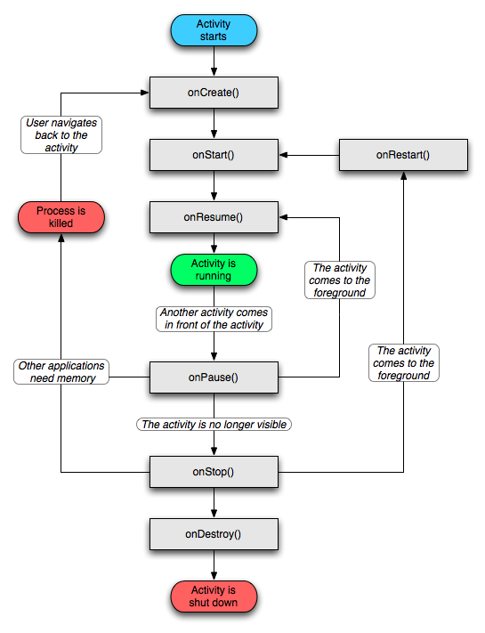

Hình 1: Vòng đời của Activity

* **Service**: là một thành phần luôn luôn chạy ẩn trong hệ thống android mà người dùng không thể thấy được. Service dùng để cập nhật dữ liệu, đưa ra các cảnh báo cần thiết, chơi nhạc,… ví dụ đơn giản thì khi mở một bài hát sau đó mở trình duyệt web thì giao diện hiện tại là trình duyệt còn giao diện chơi nhạc đã biến mất nhưng bài hát đó thì vẫn đang được chơi đó là nhờ có service. Tóm lại, service là các tác vụ (task) chạy ngầm trong hệ thống android nhằm thực hiện một công việc nào đó. Cũng như Activity, mỗi class kế thừa từ Service đều phải khai báo thẻ trong file AndroidMaintifest.xml. Service là một tác vụ nên nó cũng có vòng đời như Activity nhưng có 2 kiểu vòng đời với mỗi kiểu ta có một cách khởi tạo service riêng.
* **Broadcast Receiver**: Đây là thành phần phổ biến, nó luôn chạy ngầm trong hệ thống android với mục đích thu thập các Intent thông báo từ hệ điều hành ví dụ như: có một sms gửi đến, pin yếu, có cuộc gọi,… Ví dụ đơn giản: khi viết một ứng dụng nhắn tin thì ta cần đặt vấn đề làm thế nào để biết được có một tin vừa gửi đến, Broadcast Receiver sẽ làm điều này, nó luôn luôn lắng nghe xem có thông tin mới nào từ hệ thống không, nếu có thông tin mong muốn nó sẽ thông báo cho người lập trình.
* **Content Provider**: Là một kho dữ liệu chia sẻ nó cung cấp cách truy cập dữ liệu và giúp chia sẻ dữ liệu giữa các ứng dụng. Android cung cấp sẵn cho lập trình viên một số kiểu content providers cho các loại dữ liệu phổ dụng như thông tin danh bạ, dữ liệu lưu trữ trên SQL Lite, dữ liệu lưu trữ trong các tập tin. Ngoài ra, các lập trình viên có thể tự định nghĩa các kiểu Content Providers mới. Để hoạt động được Content Provider cũng cần phải khai báo trong AndroidMaintifest.xml
* **Intent**: Intent là thành phần tối quan trọng trong một ứng dụng android, nó là một định dạng chuẩn dùng để đưa dữ liệu lên đó và khởi tạo một Activity hay truyền dữ liệu giữa các Activity, thậm chí là truyền dữ liệu giữa các ứng dụng đang thực thi, hoặc nó có thể được dùng để khởi tạo một Service. Ví dụ: Khi ta mở một trang web, thì phải có một thành phần nào đó gửi dữ liệu đi để tạo một activity hiển thị trang web, đó chính là intent.
* **Notification**: Đưa ra các thông báo khi ứng dụng android đang được thực thi và không làm ảnh hưởng gì đến ứng dụng thực thi. Thông thường các lập trình viên hay dùng dạng thông báo là Toast và AlertDialog
* **View**: View là thành phần thiết yếu của giao diện người dùng, nó bao gồm các control như button, radio button, textview, checkbox, các layout,…

3.2. Công nghệ Web Service

*3.2.1. Web Service*

Dịch vụ web (Web Service) là sự kết hợp các máy tính cá nhân với các thiết bị khác, các cơ sở dữ liệu và các mạng máy tính để tạo thành một cơ cấu tính toán ảo mà người sử dụng có thể làm việc thông qua các trình duyệt mạng.

Bản thân các dịch vụ này sẽ chạy trên các máy chủ trên nền Internet chứ không phải là các máy tính cá nhân, do vậy có thể chuyển các chức nǎng từ máy tính cá nhân lên Internet. Người sử dụng có thể làm việc với các dịch vụ thông qua bất kỳ loại máy nào có hỗ trợ web service và có truy cập Internet, kể cả các thiết bị cầm tay. Do đó các web service sẽ làm Internet biến đổi thành một nơi làm việc chứ không phải là một phương tiện để xem và tải nội dung.

Điều này cũng sẽ đưa các dữ liệu và các ứng dụng từ máy tính cá nhân tới các máy phục vụ của một nhà cung cấp dịch vụ web. Các máy phục vụ này cũng cần trở thành nguồn cung cấp cho người sử dụng cả về độ an toàn, độ riêng tư và khả nǎng truy nhập.

Các máy phục vụ ứng dụng sẽ là một phần quan trọng của các web service bởi vì thường thì các máy chủ này thực hiện các hoạt động ứng dụng phức tạp dựa trên sự chuyển giao giữa người sử dụng và các chương trình kinh doanh hay các cơ sở dữ liệu của một tổ chức nào đó.

Một số nhà quan sát cho rằng web service không thực sự là một khái niệm mới và phản ánh một phần không nhỏ khái niệm mạng máy tính vốn đã trở nên quen thuộc trong nhiều nǎm qua. Web service chủ yếu dựa trên một lời gọi thủ tục từ xa không chặt chẽ mà có thể thay thế các lời gọi thủ tục từ xa chặt chẽ, đòi hỏi các kết nối API phù hợp đang phổ biến hiện nay. Dịch vụ web sử dụng XML chứ không phải C hay C++, để gọi các quy trình.

Tuy nhiên các chuyên gia khác lại cho rằng web service là một dạng API dựa trên phần mềm trung gian, có sử dụng XML để tạo phần giao diện trên nền Java 2 (J2EE) hay các server ứng dụng .NET. Giống như các phần mềm trung gian, web service sẽ kết nối server ứng dụng với các chương trình khách hàng.

*– Theo Bách khoa toàn thư Wikipedia –*

Theo định nghĩa của W3C, Web service là một hệ thống phần mềm được thiết kế để hỗ trợ khả năng tương tác giữa các ứng dụng trên các máy tính khác nhau thông qua mạng Internet, giao diện chung và sự gắn kết của nó được mô tả bằng XML. Web service là tài nguyên phần mềm có thể xác định bằng địa chỉ URL, thực hiện các chức năng và đưa ra các thông tin người dùng yêu cầu. Một Web service được tạo nên bằng cách lấy các chức năng và đóng gói chúng sao cho các ứng dụng khác dễ dàng nhìn thấy và có thể truy cập đến những dịch vụ mà nó thực hiện, đồng thời có thể yêu cầu thông tin từ Web service khác. Nó bao gồm các mô đun độc lập cho hoạt động của khách hàng và doanh nghiệp và bản thân nó được thực thi trên server.

Trước hết, có thể nói rằng ứng dụng cơ bản của Web service là tích hợp các hệ thống và là một trong những hoạt động chính khi phát triển hệ thống. Trong hệ thống này, các ứng dụng cần được tích hợp với cơ sở dữ liệu (CSDL) và các ứng dụng khác, người sử dụng sẽ giao tiếp với CSDL để tiến hành phân tích và lấy dữ liệu. Trong thời gian gần đây, việc phát triển mạnh mẽ của thương mại điện tử và B2B cũng đòi hỏi các hệ thống phải có khả năng tích hợp với CSDL của các đối tác kinh doanh (nghĩa là tương tác với hệ thống bên ngoài – bên cạnh tương tác với các thành phần bên trong của hệ thống trong doanh nghiệp).

Đặc điểm của Web service:

* Web service cho phép client và server tương tác được với nhau ngay cả trong những môi trường khác nhau. Ví dụ, đặt Web server cho ứng dụng trên một máy chủ chạy hệ điều hành Linux trong khi người dùng sử dụng máy tính chạy hệ điều hành Windows, ứng dụng vẫn có thể chạy và xử lý bình thường mà không cần thêm yêu cầu đặc biệt để tương thích giữa hai hệ điều hành này.
* Phần lớn kĩ thuật của Web service được xây dựng dựa trên mã nguồn mở và được phát triển từ các chuẩn đã được công nhận, ví dụ như XML.
* Một Web service bao gồm có nhiều mô-đun và có thể công bố lên mạng Internet.
* Là sự kết hợp của việc phát triển theo hướng từng thành phần với những lĩnh vực cụ thể và cơ sở hạ tầng Web, đưa ra những lợi ích cho cả doanh nghiệp, khách hàng, những nhà cung cấp khác và cả những cá nhân thông qua mạng Internet.
* Một ứng dụng khi được triển khai sẽ hoạt động theo mô hình client – server. Nó có thể được triển khai bởi một phần mềm ứng dụng phía server ví dụ như PHP, Oracle Application server hay Microsoft.Net…
* Ngày nay Web service đang rất phát triển, những lĩnh vực trong cuộc sống có thể áp dụng và tích hợp Web service là khá rộng lớn như dịch vụ chọn lọc và phân loại tin tức (hệ thống thư viện có kết nối đến web portal để tìm kiếm các thông tin cần thiết); ứng dụng cho các dịch vụ du lịch (cung cấp giá vé, thông tin về địa điểm…), các đại lý bán hàng qua mạng, thông tin thương mại như giá cả, tỷ giá hối đoái, đấu giá qua mạng…hay dịch vụ giao dịch trực tuyến (cho cả B2B và B2C) như đặt vé máy bay, thông tin thuê xe…
* Các ứng dụng có tích hợp Web service đã không còn là xa lạ, đặc biệt trong điều kiện thương mại điện tử đang bùng nổ và phát triển không ngừng cùng với sự lớn mạnh của Internet. Bất kì một lĩnh vực nào trong cuộc sống cũng có thể tích hợp với Web service, đây là cách thức kinh doanh và làm việc có hiệu quả bởi thời đại ngày nay là thời đại của truyền thông và trao đổi thông tin qua mạng. Do vậy, việc phát triển và tích hợp các ứng dụng với Web service đang được quan tâm phát triển là điều hoàn toàn dễ hiểu.

Ưu điểm:

* Web service cung cấp khả năng hoạt động rộng lớn với các ứng dụng phần mềm khác nhau chạy trên những nền tảng khác nhau.
* Sử dụng các giao thức và chuẩn mở. Giao thức và định dạng dữ liệu dựa trên văn bản (text), giúp các lập trình viên dễ dàng hiểu được.
* Nâng cao khả năng tái sử dụng.
* Thúc đẩy đầu tư các hệ thống phần mềm đã tồn tại bằng cách cho phép các tiến trình/chức năng nghiệp vụ đóng gói trong giao diện Web service.
* Tạo mối quan hệ tương tác lẫn nhau và mềm dẻo giữa các thành phần trong hệ thống, dễ dàng cho việc phát triển các ứng dụng phân tán.
* Thúc đẩy hệ thống tích hợp, giảm sự phức tạp của hệ thống, hạ giá thành hoạt động, phát triển hệ thống nhanh và tương tác hiệu quả với hệ thống của các doanh nghiệp khác.

Nhược điểm:

* Những thiệt hại lớn sẽ xảy ra vào khoảng thời gian chết của Web service, giao diện không thay đổi, có thể lỗi nếu một máy khách không được nâng cấp, thiếu các giao thức cho việc vận hành.
* Có quá nhiều chuẩn cho Web service khiến người dùng khó nắm bắt.
* Phải quan tâm nhiều hơn đến vấn đề an toàn và bảo mật.

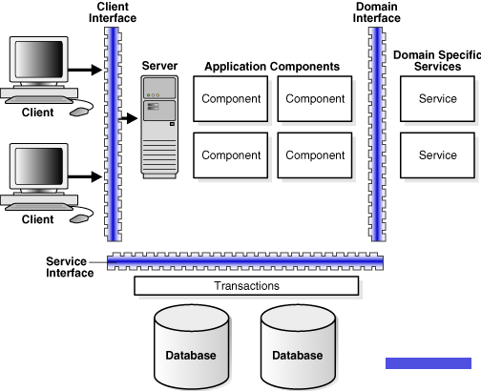

Hình 2: Kiến trúc Web service

*3.2.2. Thư viện Volley*

Tại Google I/O 2013, Google đã giới thiệu với toàn thế giới về thư viện mạng Volley trong phát triển ứng dụng Android. Volley là một thư viện mạng (Networking Library) giúp quản lý các yêu cầu mạng (request network) và lưu trữ những kết quả phản hồi (response) mà không cần các lập trình viên viết nhiều code như trước. Các tools bên trong Volley cho phép cùng một lúc thưc hiện nhiều request trên các luồng khác nhau với các mức độ ưu tiên (priority) khác nhau. Tất cả request được thực hiện và lưu trữ trong bộ nhớ cache giúp cho việc reload lại dữ liệu nhiều và nhanh hơn. Toàn bộ response được lưu trong bộ nhớ, vì vậy sẽ không phải là 1 ý tưởng hay cho việc tải về những dữ liệu lớn như music hay movies. Nhưng điều đó sẽ rất tuyệt với với những loại dữ liệu như JSON, Image, String...

Với việc giao tiếp với Web service sử dụng phương thức HTTP request, Volley sẽ hỗ trợ rất nhiều cho lập trình viên trong việc tối ưu hóa mã code, lưu trữ các yêu cầu trong hàng đợi có sự ưu tiên, và lưu trữ các thông tin phản hồi.

Giờ đây, việc tạo các request trở nên vô cùng dễ dàng nhờ vào sự hỗ trợ của Volley. Volley quản lý việc giao tiếp với Network bằng RequestQueue. Cách tốt nhất để sử dụng RequestQueue và tất cả các tools của nó, đặc biệt là cache là tạo duy nhất một RequestQueue và giữ nó như một Singleton. Tại mỗi thời điểm lập trình viên có thể thêm hoặc hủy bỏ những request , thậm chí dừng hoặc khởi tạo request và truy cập vào cache.

Volley hỗ trợ các kiểu request sau:

* String Request: Lấy về một chuỗi
* JsonObjectRequest: Lấy về một đối tượng Json
* JsonArrayRequest: Lấy về một mảng các đối tượng Json
* ImageLoader: Lấy về một hình ành

Hầu hết chúng đều sử dụng Constructor giống như bên dưới. Các tham số trong Constructor:

* RequestMethod: GET, POST, DELETE...
* JSONObject: Một Object tuỳ chọn sẽ được gửi cùng request.
* ResponseListener: Nơi nhận dữ liệu trả về từ server khi request hoàn thành.
* ErrorListener: Nơi nhận lại những ngoại lệ phát sinh bên trong request từ server.

Với ứng dụng xây dựng cho khách hàng trên mobile, đặc thù ứng dụng sẽ gửi rất nhiều những request thông qua web service lên server, do đó sử dụng Volley để tối ưu hóa mã code và tăng tốc độ xử lý và truy vấn cho ứng dụng là một điều hợp lý và mang lại nhiều tiện ích.

3.3. Google API

Google API là một tập các API được phát triển bởi Google cho phép giao tiếp với dịch vụ của Google và tích hợp với các dịch vụ khác. Đó là những dịch vụ như Search, Gmail, Translate hay Google Maps. Các ứng dụng của bên thứ ba có thể sử dụng những API này để tận dụng lợi thế hoặc mở rộng chức năng của các dịch vụ hiện có.

Các API cung cấp chức năng như phân tích, học máy như một dịch vụ (API Dự đoán) hoặc truy cập vào dữ liệu người dùng (khi cho phép đọc dữ liệu được đưa ra). Một ví dụ quan trọng là Google Map được nhúng vào một trang web, cho phép hiển thị bản đồ trực quan trên trang Web.

Với đồ án xây dựng ứng dụng cho khách hàng trên điện thoại di động, các API của Google có thể sử dụng đến như:

* Google Map API v2: Cho phép hiển thị bản đồ và các địa điểm trong ứng dụng, kèm theo các thao tác liên quan đến map: chỉ đường, tính khoảng cách, …
* Place API: Cho phép lấy thông tin địa điểm người dùng hiện tại, hoặc cung cấp thông tin địa điểm đầu vào gợi ý cho người dùng.
* Geocoding API: Cho phép chuyển đổi địa chỉ người dùng lên tọa độ trên map và ngược lại.

CHƯƠNG II: CÁC KẾT QUẢ ĐẠT ĐƯỢC

1. Phân tích thiết kế hệ thống

1.1. Mô tả sơ bộ tác nhân hệ thống

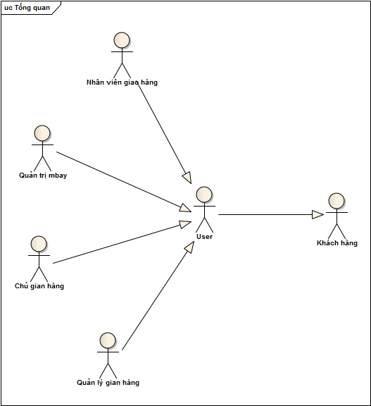

Hình 3: Các tác nhân của hệ thống

Hệ thống bao gồm các tác nhân sau:

* Tên tác nhân: **Quản trị mbay**

**Mô tả:** Người đóng vai trò ban quản lý của chợ

**Hoạt động của tác nhân đối với hệ thống:** Quản trị mbay có các chức năng quản lý của chợ:

* + Mở các gian hàng trống, chưa có chủ
  + Cho phép người dùng đăng ký làm chủ gian hàng
  + Quản lý chủ gian hàng
  + Quản lý các gian hàng: Xóa các gian hàng có dấu hiệu lừa đảo
  + Giải quyết các tranh chấp khi có phát sinh giữa khách hàng với chủ gian hàng
* Tên tác nhân: **Chủ gian hàng**

**Mô tả:** Là chủ của các gian hàng, cửa hàng.

**Hoạt động của tác nhân đối với hệ thống:** Chủ gian hàng có các chức năng:

* + Đăng ký mở gian hàng, hoặc quản lý các gian hàng vô chủ
  + Thiết lập các gian hàng
  + Quản lý nhân viên
* Tên tác nhân: **Quản lý gian hàng**

**Mô tả**: Là người thay mặt chủ cửa hàng thực hiện các nhiệm vụ quản lý nhà hàng.

**Hoạt động của tác nhân đối với hệ thống**: Quản lý gian hàng thực hiện các chức năng quản lý nhà hàng:

* + Phân công giao hàng cho nhân viên giao hàng
  + Giao hàng cho nhân viên giao hàng
  + Ghi nhận kết quả giao hàng
  + Đánh giá nhân viên
  + Theo dõi doanh thu của cửa hàng
  + Cập nhật thông tin cho hàng hóa: Giá cả, khuyến mại, …
* Tên tác nhân: **Nhân viên giao hàng**

**Mô tả:** Là người được chủ gian hàng cấp phép cho làm nhân viên giao hàng của cửa hàng

**Hoạt động của tác nhân đối với hệ thống:** Người giao hàng thực hiện các chức năng:

* + Nhận đơn hàng để giao
  + Nhận các mặt hàng trong đơn hàng
  + Tìm lộ trình giao hàng tới khách hàng
  + Bàn giao sản phẩm
  + Nhận tiền và lấy xác nhận từ khách hàng
  + Nộp tiền thanh toán
* Tên tác nhân: **Khách hàng**

**Mô tả**: Là những người sử dụng hệ thống để mua hàng

**Hoạt động của tác nhân với hệ thống**: Khách hàng có thể thực hiện các chức năng:

* + Tìm kiếm các mặt hàng, gian hàng
  + Xem thông tin các mặt hàng, gian hàng
  + Xem thông tin bình luận, đánh giá về sản phẩm, gian hàng
  + Xem xét, đánh giá giá cả, chất lượng sản phẩm của các gian hàng khác nhau
  + Bình luận, đánh giá về một sản phẩm, một gian hàng
  + Đặt hàng
  + Thanh toán tiền hàng, xác nhận với nhân viên giao hàng

***Mô tả tương tác giữa các tác nhân với nhau:***

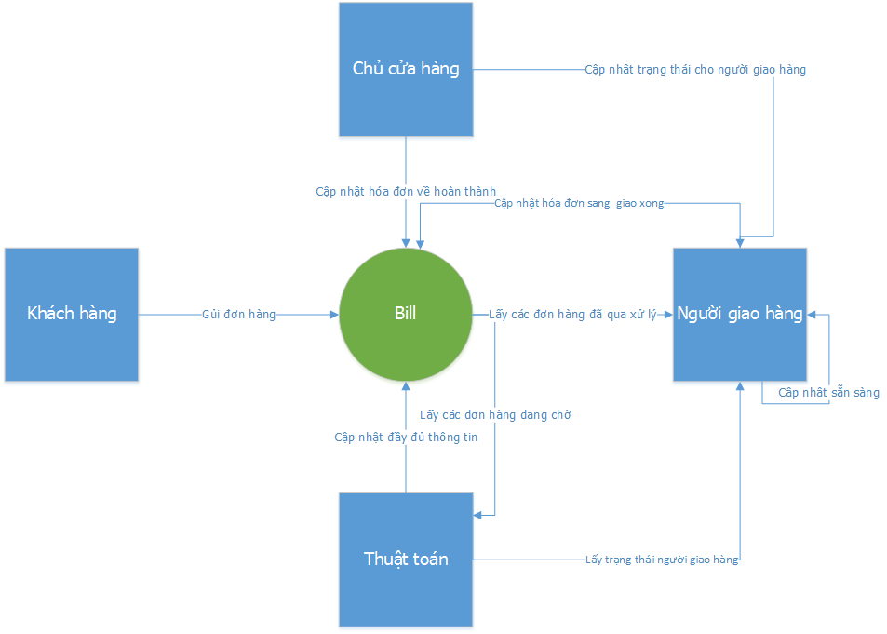

Hình 4: Tương tác giữa các tác nhân vói nhau trong hệ thống

Các tương tác trong hệ thống xoay quanh đối tượng chính là bill (hóa đơn).

Trong hệ thống khách hàng là người gửi các hóa đơn lên hệ thống, sau đó hệ thống sẽ cập nhật vào cơ sở dữ liệu qua các API và chờ xử lý.

Sau khi đã có các đơn hàng đang chờ xử lý thuật toán sẽ thực hiện lấy các hóa đơn này và trạng thái người giao hàng đang sẵn sàng đưa vào xử lý, và cuối cùng cập nhật lại các hóa đơn sang trạng thái đầy đủ đợi người giao hàng nhận và thực hiện giao hàng.

Với người giao hàng, sau khi đã có các hóa đơn họ sẽ thực hiện lấy các hóa đơn này về thiết bị qua các API và thực hiện theo lộ trình xử lý. Trong trường hợp đang không làm việc người giao hàng sẽ thực hiên cập nhật trạng thái của mình sang ready (sẵn sàng). Trong trường hợp một hóa đơn đã giao xong trong một giao dịch người giao hàng có quyền cập nhật hóa đơn sang trạng thái giao xong.

Với chủ cửa hàng sẽ có quyển cập nhật các hóa đơn về trạng thái đã hoàn thành sau khi đã nhận được tiền đồng thời có thể cập nhật người giao hàng sang trạng thái bận hoặc xin nghỉ.

Ở trên là phân tích tổng quan của hệ thống Mbay trên nền tảng Web và di động. Sau đây tôi sẽ trình bày các phân tích chi tiết nhiệm vụ đồ án đã được giao: Đó là xây dựng ứng dụng cho khách hàng trên nền tảng di động.

1.2. Đặc tả Usecase

*1.2.1. Usecase Tổng quan*

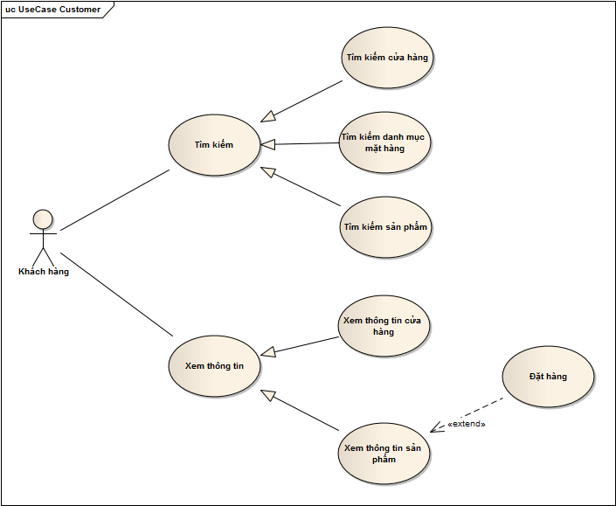

Hình 5: Biểu đồ Use Case Tổng quan khách hàng

* Khách hàng sử dụng chức năng **Tìm kiếm** để tìm kiếm các cửa hàng và các mặt hàng có trong cơ sở dữ liệu.
* Khách hàng có thể **Xem thông tin** tổng quan và chi tiết về các cửa hàng và các sản phẩm mình quan tâm; đánh giá, xem xét giá cả, chất lượng mặt hàng, khoảng cách địa lý từ cửa hàng tới vị trí khách hàng; đặt hàng khi đã ưng ý,…

*1.2.2. Phân rã Use Case*

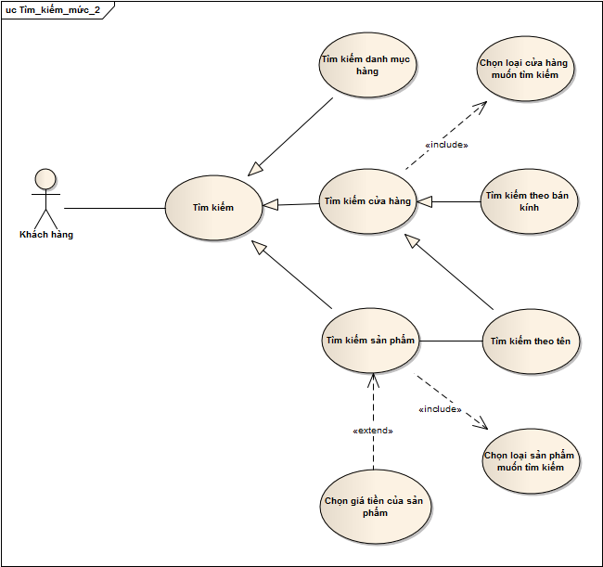

Hình 6: Biểu đồ Use Case Tìm kiếm mức 2

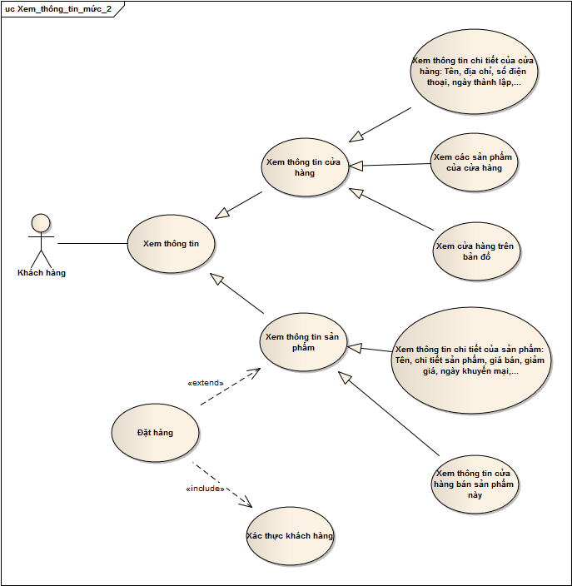

Hình 7: Biểu đồ Use Case Xem thông tin mức 2

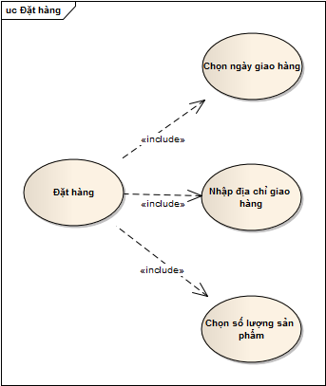

Hình 8: Biểu đồ Use Case Đặt hàng

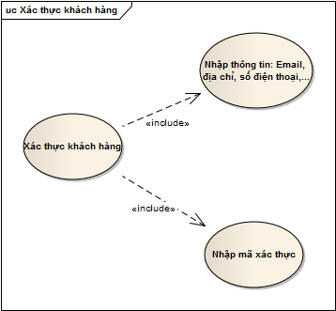

Hình 9: Biểu đồ Use Case Xác thực khách hàng

*1.2.3. Đặc tả chi tiết*

|  |  |
| --- | --- |
| **Tên use case:** Tìm kiếm danh mục hàng | |
| **Mục đích:** Cho phép khách hàng tìm kiếm các danh mục hàng có trong hệ thống | |
| **Tóm lược:** Khách hàng tìm kiếm danh mục các mặt hàng | |
| **Ngày lập:** 10/03/2015 | **Ngày cập nhật:** |
| **Điều kiện đầu vào:** Không có. | |
| **Kịch bản chính**: Tại giao diện chính của chương trình, khách hàng nhấn nút “Danh mục mặt hàng”. Ứng dụng sẽ tìm kiếm tất cả các danh mục mặt hàng có trong cơ sở dữ liệu và hiển thị danh sách chi tiết. | |
| **Các kịch bản con và kịch bản khác:**  Sau khi đã nhận được danh sách các danh mục mặt hàng, khách hàng có thể chọn một danh mục, ứng dụng sẽ hiển thị tất cả sản phẩm của danh mục mặt hàng đó, khách hàng có thể xem sản phẩm trong đó | |

|  |  |
| --- | --- |
| **Tên use case:** Tìm kiếm cửa hàng | |
| **Mục đích:** Cho phép khách hàng tìm kiếm các cửa hàng có trong hệ thống | |
| **Tóm lược:** Khách hàng tìm kiếm các cửa hàng | |
| **Ngày lập:** 10/03/2015 | **Ngày cập nhật:** |
| **Điều kiện đầu vào:** Không có. | |
| **Kịch bản chính**: Tại giao diện chính của chương trình, khách hàng nhấn nút “Tìm kiếm”. Ứng dụng sẽ chuyển qua giao diện tìm kiếm. Có 2 lựa chọn tìm kiếm cửa hàng:   * Tìm kiếm theo tên:   + Khách hàng chọn “Cửa hàng” trong mục “Tìm kiếm theo”.  + Khách hàng chọn loại cửa hàng (Thời trang, ẩm thực, …) trong mục “Loại cửa hàng”.  + Khách hàng nhập tên cửa hàng muốn tìm kiếm vào ô tìm kiếm.  + Khách hàng nhấn nút “Tìm kiếm”, ứng dụng sẽ trả về danh sách các cửa hàng thỏa mãn.   * Tìm kiếm theo bán kính:   + Khách hàng chọn “Cửa hàng” trong mục “Tìm kiếm theo”.  + Khách hàng chọn loại cửa hàng (Thời trang, ẩm thực, …) trong mục “Loại cửa hàng”.  + Khách hàng chọn bán kính tìm kiếm trong mục “Bán kính tìm kiếm”  + Khách hàng nhấn nút “Tìm kiếm”, ứng dụng sẽ trả về danh sách các cửa hàng thỏa mãn. | |
| **Các kịch bản con và kịch bản khác:**  Nếu khách hàng bỏ trống ô tìm kiếm, mặc định ứng dụng sẽ tìm kiếm tất cả các cửa hàng có trong cơ sở dữ liệu.  Sau khi đã có kết quả tìm kiếm, khách hàng có thể chọn cửa hàng để xem các sản phẩm của cửa hàng, hoặc nhấn nút “Bản đồ” để xem vị trí của (một/các) cửa hàng trên bản đồ. | |

|  |  |
| --- | --- |
| **Tên use case:** Tìm kiếm sản phẩm | |
| **Mục đích:** Cho phép khách hàng tìm kiếm các sản phẩm có trong hệ thống | |
| **Tóm lược:** Khách hàng tìm kiếm các sản phẩm | |
| **Ngày lập:** 10/03/2015 | **Ngày cập nhật:** |
| **Điều kiện đầu vào:** Không có. | |
| **Kịch bản chính**: Tại giao diện chính của chương trình, khách hàng nhấn nút “Tìm kiếm”. Ứng dụng sẽ chuyển qua giao diện tìm kiếm.   * Khách hàng chọn “Sản phẩm” trong mục “Tìm kiếm theo”. * Khách hàng chọn loại sản phẩm (Thời trang nữ, ẩm thực Việt Nam, …) trong mục “Loại sản phẩm”. * Khách hàng nhập thông tin muốn tìm kiếm vào ô tìm kiếm. * Khách hàng nhấn nút “Tìm kiếm”, ứng dụng sẽ trả về danh sách các sản phẩm thỏa mãn. | |
| **Các kịch bản con và kịch bản khác:**  Nếu khách hàng bỏ trống ô tìm kiếm, mặc định ứng dụng sẽ tìm kiếm tất cả các sản phẩm có trong cơ sở dữ liệu.  Sau khi đã có kết quả sản phẩm trả về, khách hàng có thể xem chi tiết sản phẩm, hoặc chọn nút “Xem cửa hàng” để xem (một/các) cửa hàng có bán sản phẩm này.  Nếu muốn mua sản phẩm nào đó, khách hàng nhấn nút Đặt hàng để mua sản phẩm | |

|  |  |
| --- | --- |
| **Tên use case:** Xem thông tin cửa hàng | |
| **Mục đích:** Cho phép khách hàng xem thông tin các cửa hàng có trong hệ thống | |
| **Tóm lược:** Khách hàng xem thông tin các cửa hàng | |
| **Ngày lập:** 10/03/2015 | **Ngày cập nhật:** |
| **Điều kiện đầu vào:** Khách hàng đã tìm kiếm cửa hàng. | |
| **Kịch bản chính**: Trong danh sách các cửa hàng, khách hàng chọn một cửa hàng để xem thông tin chi tiết cửa hàng (Tên, địa chỉ, số điện thoại, các sản phẩm đang bán…), hoặc khách hàng có thể nhấn nút “Bản đồ” để xem vị trí các cửa hàng trên bản đồ. | |
| **Các kịch bản con và kịch bản khác:**  Không | |

|  |  |
| --- | --- |
| **Tên use case:** Xem thông tin sản phẩm | |
| **Mục đích:** Cho phép khách hàng xem thông tin các sản phẩm có trong hệ thống | |
| **Tóm lược:** Khách hàng xem thông tin các sản phẩm | |
| **Ngày lập:** 10/03/2015 | **Ngày cập nhật:** |
| **Điều kiện đầu vào:** Khách hàng đã tìm kiếm cửa hàng hoặc sản phẩm. | |
| **Kịch bản chính**: Trong danh sách các sản phẩm, khách hàng chọn một sản phẩm để xem thông tin chi tiết về sản phẩm (Tên, chi tiết sản phẩm, giá bán, giảm giá, ngày khuyến mại, …) | |
| **Các kịch bản con và kịch bản khác:**  Khách hàng có thể nhấn nút “Xem cửa hàng” để tìm kiếm và hiển thị thông tin các cửa hàng có bán sản phẩm đang xem.  Khách hàng có thể nhấn nút “Đặt hàng” để mua sản phẩm. | |

|  |  |
| --- | --- |
| **Tên use case:** Đặt hàng | |
| **Mục đích:** Cho phép khách hàng đặt hàng các sản phẩm có trong hệ thống | |
| **Tóm lược:** Khách hàng đặt hàng các sản phẩm | |
| **Ngày lập:** 10/03/2015 | **Ngày cập nhật:** |
| **Điều kiện đầu vào:**   * Khách hàng đã thực hiện xác thực khách hàng * Khách hàng phải cung cấp đầy đủ thông tin cho giao dịch: Bao gồm thông tin địa điểm nhận hàng, thời gian giao hàng, số lượng của một sản phẩm cần mua. | |
| **Kịch bản chính**: Trong giao diện chi tiết sản phẩm, khách hàng nhấn nút “Đặt hàng”.   * Nếu khách hàng chưa được xác thực: Ứng dụng chuyển qua giao diện Xác thực khách hàng. Sau khi đã xác thực thành công, chuyển về giao diện hóa đơn để thực hiện tiếp giao dịch * Nếu khách hàng đã được xác thực: Ứng dụng chuyển qua giao diện hóa đơn. Khách hàng điền thông tin: Thời gian mong muốn nhận hàng, địa điểm nhận hàng, số lượng hàng muốn mua. Sau khi điền đầy đủ và đúng thông tin, khách hàng nhấn nút “Đặt hàng”, một đơn hàng sẽ được thêm vào “Giỏ hàng”. Khách hàng nhấn nút “Đặt hàng”, ứng dụng sẽ gửi yêu cầu đặt hàng lên hệ thống. | |
| **Các kịch bản con và kịch bản khác:**  Nếu khách hàng chưa điền đầy đủ thông tin, ứng dụng sẽ thông báo các trường thông tin còn thiếu để khách hàng hoàn thiện. Sau khi kiểm tra tất cả thông tin đều hợp lệ, ứng dụng sẽ gửi yêu cầu lên server.  Khách hàng đợi nhân viên giao hàng gọi điện xác nhận và giao hàng tại địa chỉ nhận hàng. Sau khi nhận hàng khách hàng cần xác nhận đã thanh toán cho nhân viên giao hàng. | |

|  |  |
| --- | --- |
| **Tên use case:** Xác thực khách hàng | |
| **Mục đích:** Xác thực khách hàng là người thật (thông tin khách hàng là chính xác), phục vụ cho việc mua hàng của khách hàng | |
| **Tóm lược:** Xác thực khách hàng là thành viên của hệ thống | |
| **Ngày lập:** 10/03/2015 | **Ngày cập nhật:** |
| **Điều kiện đầu vào:** Khách hàng cần phải có sẵn một email. | |
| **Kịch bản chính**:   * Tại giao diện chính của ứng dụng, khách hàng nhấn nút “Xác thực khách hàng” hoặc khi khách hàng nhấn nút đặt mua một sản phẩm (khách hàng chưa được xác thực) thì ứng dụng chuyển sang giao diện xác thực khách hàng. * Khách hàng nhập thông tin vào các ô: Họ và tên, địa chỉ, số điện thoại, email * Khách hàng nhấn nút “Xác thực”, ứng dụng sẽ kiểm tra, lấy ID của thiết bị khách hàng và gửi một mã xác thực vào email của khách hàng. * Khách hàng nhập mã xác thực trong email vào ô Mã xác thực, sau đó nhấn nút “Hoàn tất” để xác nhận. Nếu mã xác thực là chính xác, ứng dụng thông báo xác thực thành công, từ bây giờ khách hàng đã có thể mua sắm. Ngược lại ứng dụng thông báo xác thực không thành công. * Nếu đã xác thực thành công thì tử lần sau trở đi khách hàng không cần thực hiện xác thực lại nữa. | |
| **Các kịch bản con và kịch bản khác:**  Nếu khách hàng bỏ trống ô nhập thông tin nào thì ứng dụng sẽ thông báo cho khách hàng biết để hoàn thiện | |

1.3. Biểu đồ hoạt động

*1.3.1. Tìm kiếm*

*a. Mô tả tóm tắt*

* *Tên ca sử dụng:* **Tìm kiếm**
* *Mục đích:* Giúp khách hàng tìm kiếm các cửa hàng, sản phẩm, danh mục sản phẩm
* *Tác nhân:***Khách hàng**
* *Biểu đồ:*

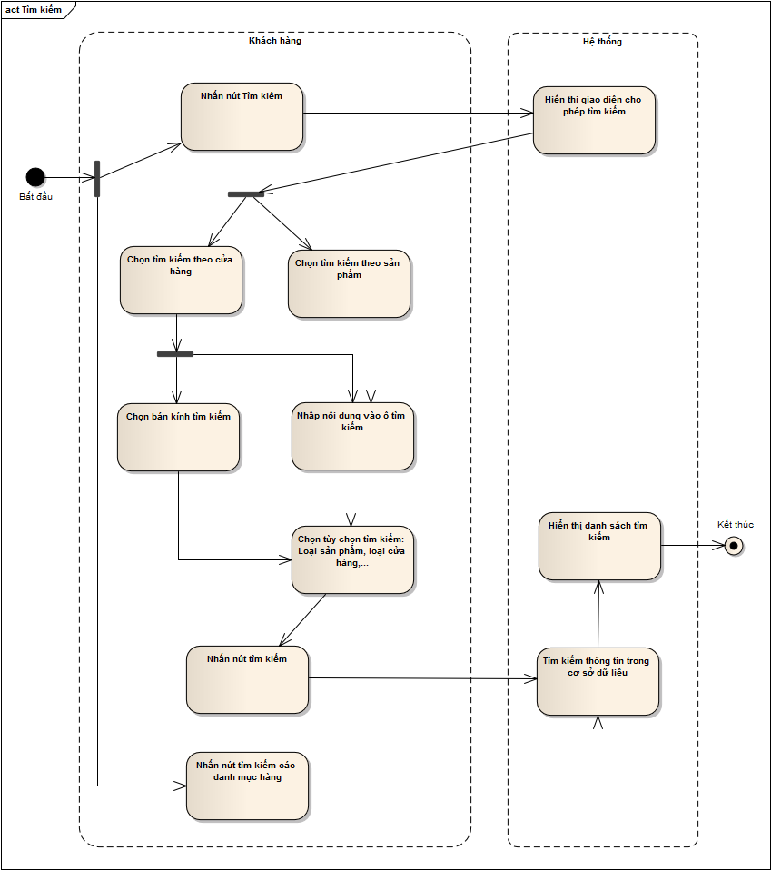

Hình 10: Biểu đồ hoạt động Tìm kiếm

*b. Các luồng sự kiện:*

* Khách hàng nhấn nút tìm kiếm:
  + Hệ thống hiển thị giao diện cho phép tìm kiếm
  + Khách hàng chọn “Cửa hàng” hoặc “Sản phẩm” trong mục “Tìm kiếm theo”
  + Tìm kiếm cửa hàng:
    - Chọn bán kính tìm kiếm
    - Nhập nội dung tìm kiếm vào ô tìm kiếm
    - Chọn loại cửa hàng trong mục “Loại cửa hàng”
    - Nhấn nút “Tìm kiếm”
  + Tìm kiếm sản phẩm:
    - Nhập nội dung tìm kiếm vào ô tìm kiếm
    - Chọn loại sản phẩm trong mục “Loại sản phẩm”
    - Chọn giá tiền sản phẩm trong mục “Giá tiền”
    - Nhấn nút “Tìm kiếm”
  + Hệ thống tìm kiếm thông tin trong cơ sở dữ liệu, sau đó hiển thị kết quả tìm kiếm cho khách hàng
* Khách hàng nhấn nút tìm kiếm danh mục hàng:
  + Hệ thống tìm kiếm và hiển thị các danh mục hàng tìm thấy trong cơ sở dữ liệu

*c. Tiền điều kiện:*

Khách hàng đang ở giao diện chính của chương trình

*d. Hậu điều kiện:*

Khách hàng có thể xem thông tin chi tiết của cửa hàng và sản phẩm, có thể đặt mua sản phẩm

*1.3.2. Xem thông tin*

*a. Mô tả tóm tắt*

* *Tên ca sử dụng:* **Xem thông tin**
* *Mục đích:* Cho phép khách hàng xem thông tin các cửa hàng, sản phẩm; cho phép xem xét, đánh giá giữa các cửa hàng với nhau, giữa các sản phẩm với nhau, có thể xem các cửa hàng trên bản đồ
* *Tác nhân:* **Khách hàng**
* *Biểu đồ:*

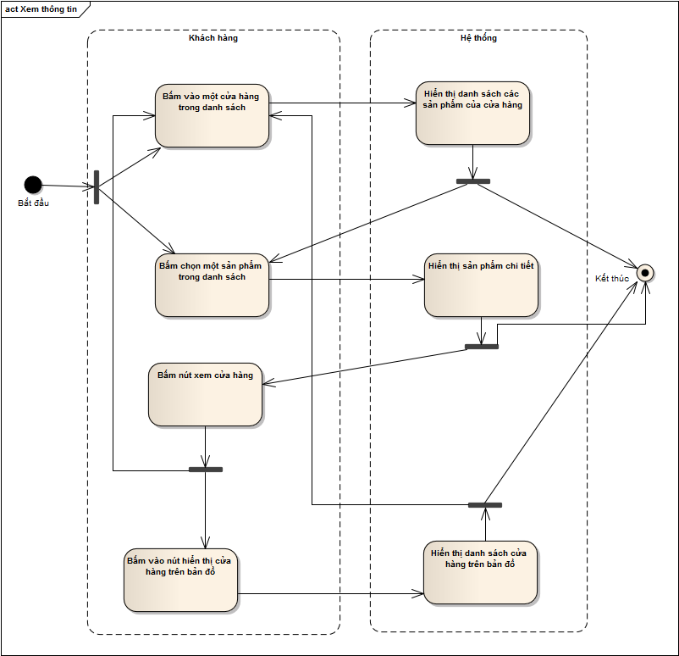

Hình 11: Biểu đồ hoạt động Xem thông tin

*b. Các luồng sự kiện:*

* Khách hàng bấm chọn một cửa hàng trong danh sách
  + Hệ thống hiển thị danh sách các sản phẩm của cửa hàng đó
  + Khách hàng có thể bấm chọn một sản phẩm trong danh sách đó
* Khách hàng bấm chọn một sản phẩm trong danh sách
  + Hệ thống hiển thị thông tin sản phẩm chi tiết
  + Khách hàng có thể bấm chọn Xem cửa hàng, sau đó chọn xem cửa hàng trên bản đồ

*c. Tiền điều kiện:*

Khách hàng đã tìm kiếm sản phẩm, cửa hàng

*d. Hậu điều kiện:*

Thông tin các cửa hàng có thể hiển thị trên bản đồ

Khi xem một sản phẩm chi tiết, khách hàng có thể mua sản phẩm

*1.3.3. Đặt hàng*

*a. Mô tả tóm tắt*

* *Tên ca sử dụng:* **Đặt hàng**
* *Mục đích:* Cho phép khách hàng đặt mua sản phẩm
* *Tác nhân:* **Khách hàng**
* *Biểu đồ:*

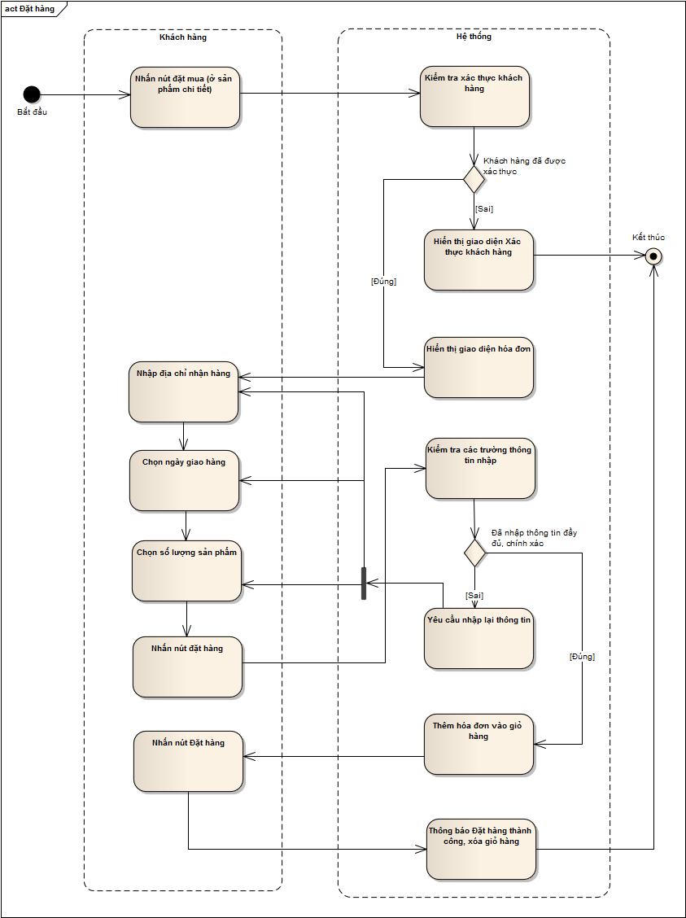

Hình 12: Biểu đồ hoạt động Đặt hàng

*b. Các luồng sự kiện:*

* Khi đang xem chi tiết một sản phẩm, khách hàng nhấn nút Đặt hàng
* Hệ thống kiểm tra xem khách hàng đã được xác thực chưa:
  + Nếu khách hàng chưa được xác thực: Hệ thống hiển thị giao diện Xác thực khách hàng. Nếu sau đó khách hàng xác thực thành công thì hệ thống chuyển sang giao diện hóa đơn để tiếp tục giao dịch
  + Nếu khách hàng đã được xác thực: Hệ thống chuyển sang giao diện hóa đơn.
* Tại giao diện hóa đơn, khách hàng nhập địa chỉ nhận hàng, ngày giao hàng mong muốn và số lượng cho sản phẩm muốn mua
* Khách hàng nhấn nút Đặt hàng
* Hệ thống kiểm tra các thông tin đã nhập:
  + Nếu thông tin thiếu, chưa đầy đủ, không chính xác, hệ thống yêu cầu khách hàng nhập lại.
  + Nếu thông tin đã đầy đủ, chính xác, hệ thống thêm đơn hàng vào giỏ hàng và chuyển sang giao diện Giỏ hàng
* Khách hàng nhấn nút Đặt mua
* Hệ thống thông báo Đặt hàng thành công và xóa giỏ hàng

*c. Tiền điều kiện:*

Khách hàng đã tìm kiếm sản phẩm và muốn mua sản phẩm.

*d. Hậu điều kiện:*

Khách hàng sau khi đặt hàng thành công, khi nhận hàng và thanh toán phải xác nhận đã thanh toán cho người giao hàng

*1.3.4. Xác thực khách hàng*

*a. Mô tả tóm tắt*

* *Tên ca sử dụng:* **Xác thực khách hàng**
* *Mục đích:* Xác thực khách hàng là người thật (thông tin khách hàng là chính xác), phục vụ cho việc mua hàng của khách hàng
* *Tác nhân:* **Khách hàng**
* *Biểu đồ:*

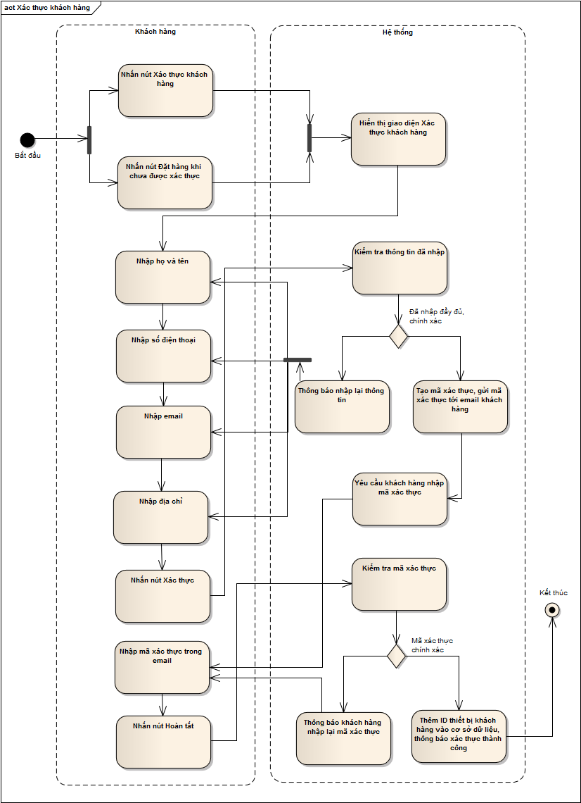

Hình 13: Biểu đồ hoạt động Xác thực khách hàng

*b. Các luồng sự kiện:*

* Khách hàng nhấn nút Xác thực khách hàng trên giao diện Menu chính, hoặc khách hàng nhấn nút Đặt hàng ở sản phẩm nhưng chưa được xác thực: Hệ thống chuyển sang giao diện Xác thực khách hàng.
* Khách hàng nhập họ và tên, số điện thoại, email, địa chỉ vào các ô tương ứng, sau đó nhấn nút Xác thực.
* Hệ thống kiểm tra thông tin khách hàng đã nhập:
  + Nếu thông tin nào còn thiếu hoặc không chính xác, hệ thống yêu cầu khách hàng nhập lại thông tin tương ứng
  + Nếu thông tin đã đầy đủ và chính xác, hệ thống tạo một mã xác thực, sau đó gửi vào email khách hàng, rồi yêu cầu khách hàng nhập mã xác thực này
* Khách hàng nhập mã xác thực đã có trong email, sau đó nhấn nút Hoàn tất.
* Hệ thống kiểm tra mã xác thực mà khách hàng vừa nhập:
  + Nếu mã xác thực không chính xác, hệ thống yêu cầu khách hàng nhập lại
  + Nếu mã xác thực là chính xác, hệ thống lấy ID thiết bị của khách hàng, sau đó tạo người dùng mới có ID này, cuối cùng thông báo cho khách hàng đã xác thực thành công.

*c. Tiền điều kiện:*

Khách hàng phải có địa chỉ email

*d. Hậu điều kiện:*

Khách hàng sau khi đã được xác thực thành công, từ lần sau trở đi khách hàng có thể tự do mua hàng mà không cần phải xác thực lần nữa.

1.4. Biểu đồ trình tự

*1.4.1. Biểu đồ trình tự chức năng Tìm kiếm*

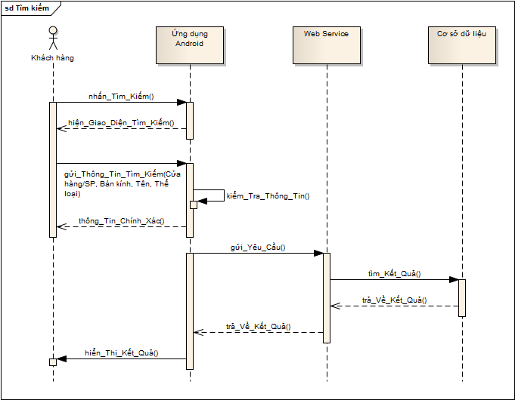

Hình 14: Biểu đồ trình tự chức năng Tìm kiếm

Khách hàng nhấn nút Tìm kiếm, ứng dụng sẽ trả về giao diện tìm kiếm. Khách hàng nhập thông tin tìm kiếm (Cửa hàng / Sản phẩm, Bán kính tìm kiếm, tên, loại cửa hàng / loại sản phẩm). Ứng dụng kiểm tra xem thông tin khách hàng nhập đã đầy đủ và chính xác chưa. Sau đó ứng dụng gửi yêu cầu tìm kiếm thông qua Web service. Ứng dụng sử dụng thư viện Volley, gửi yêu cầu thông qua phương thức GET và POST của HTTP; web service sẽ yêu cầu hệ thống lấy kết quả trong cơ sở dữ liệu và gửi lại ứng dụng dưới dạng JSON. Ứng dụng phân tích JSON trả về, sau đó hiển thị ra giao diện kết quả tìm kiếm của khách hàng.

*1.4.2. Biểu đồ trình tự chức năng Xem thông tin*

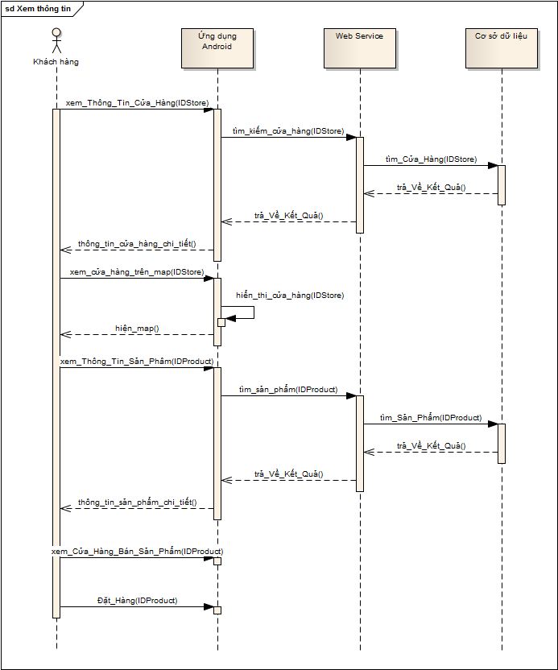

Hình 15: Biểu đồ trình tự chức năng Xem thông tin

Sau khi khách hàng đã tìm kiếm được cửa hàng / sản phẩm, khách hàng có thể xem thông tin về cửa hàng, sản phẩm, đánh giá và so sánh được giá giữa những sản phẩm của những cửa hàng khác nhau.

Với cửa hàng, khách hàng có thể xem thông tin chi tiết của cửa hàng (Tên, địa chỉ, ngày thành lập, các sản phẩm đang bày bán) trên giao diện của ứng dụng. Ngoài ra khách hàng có thể xem các cửa hàng trên bản đồ khi nhấn nút Xem bản đồ. Ứng dụng sử dụng Google Map API version 2 để hiển thị bản đồ và thông tin của các địa điểm trên bản đồ.

Với sản phẩm, khách hàng có thể xem thông tin chi tiết của các sản phẩm ở các cửa hàng khác nhau (Tên, loại hàng, giá bán, giảm giá, …) trên giao diện của ứng dụng. Khách hàng có thể đặt mua sản phẩm sau khi xác thực người dùng.

*1.4.3. Biểu đồ trình tự chức năng Đặt hàng*

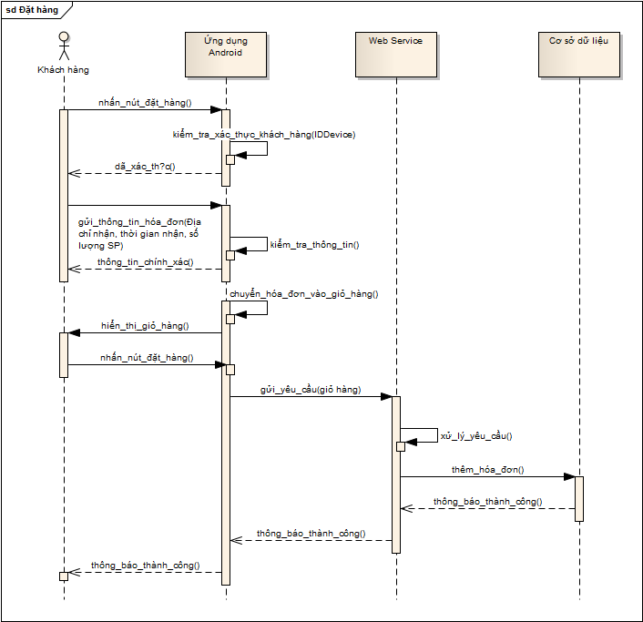

Hình 16: Biểu đồ trình tự chức năng Đặt hàng

Khách hàng sau khi đã xác thực thành công có thể thực hiện đặt mua sản phẩm.

Khách hàng nhập thông tin về hóa đơn: Địa chỉ nhận hàng, thời gian nhận, số lượng sản phẩm. Ứng dụng sẽ kiểm tra các thông tin nhập của khách hàng, nếu có thông tin nào chưa chính xác hoặc chưa có thì ứng dụng thông báo cho khách hàng sửa lại. Sau khi kiểm tra thông tin thành công, ứng dụng chuyển hóa đơn của khách hàng vào giỏ hàng và hiển thị cho khách hàng. Tại đây, nếu khách hàng nhấn nút đặt hàng thì ứng dụng gửi yêu cầu đặt hàng thông qua web service, sử dụng phương thức POST của HTTP. Web service sẽ thêm hóa đơn vào cơ sở dữ liệu và gửi thông báo thành công cho ứng dụng, ứng dụng gửi thông báo thành công cho khách hàng.

*1.4.4. Biểu đồ trình tự chức năng Xác thực*

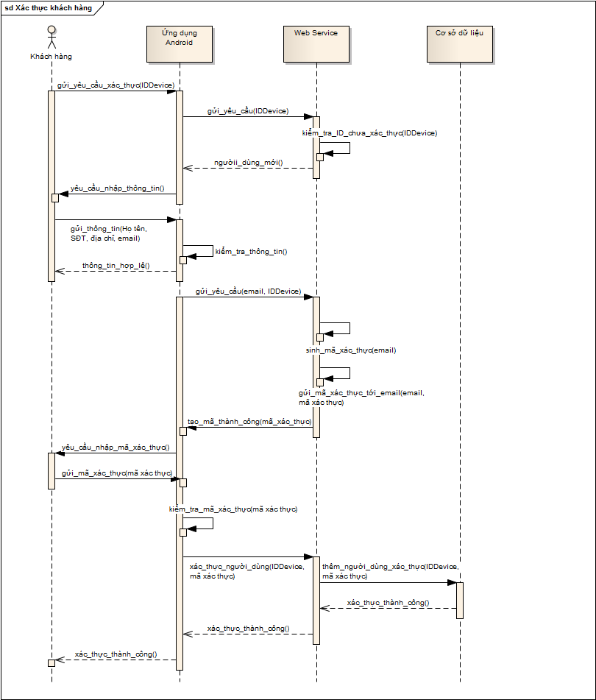

Hình 17: Biểu đồ trình tự chức năng Xác thực khách hàng

Với yêu cầu xác thực, khi khách hàng bắt đầu sử dụng ứng dụng, ứng dụng sẽ kiểm tra ID thiết bị của khách hàng thông qua Web service, nếu khách hàng đã được xác thực thì cho phép khách hàng mua sắm bình thường, nếu chưa thì khi khách hàng nhấn nút Đặt mua sản phẩm sẽ yêu cầu khách hàng xác thực.

Khách hàng gửi yêu cầu xác thực, ứng dụng yêu cầu khách hàng nhập thông tin: Họ tên, số điện thoại, địa chỉ, email. Ứng dụng kiểm tra thông tin khách hàng, nếu tất cả đều đầy đủ và chính xác thì ứng dụng gửi yêu cầu xác thực qua Web service, web service sẽ tự sinh một mã xác thực và gửi vào email khách hàng. Ứng dụng yêu cầu khách hàng nhập mã xác thực này, nếu khách hàng nhập đúng thì gửi yêu thêm khách hàng vào cơ sở dữ liệu, web service sẽ thêm khách hàng vào cơ sở dữ liệu, thông báo thành công cho ứng dụng, ứng dụng thông báo thành công đến khách hàng.

1.5. Thiết kế cơ sở dữ liệu

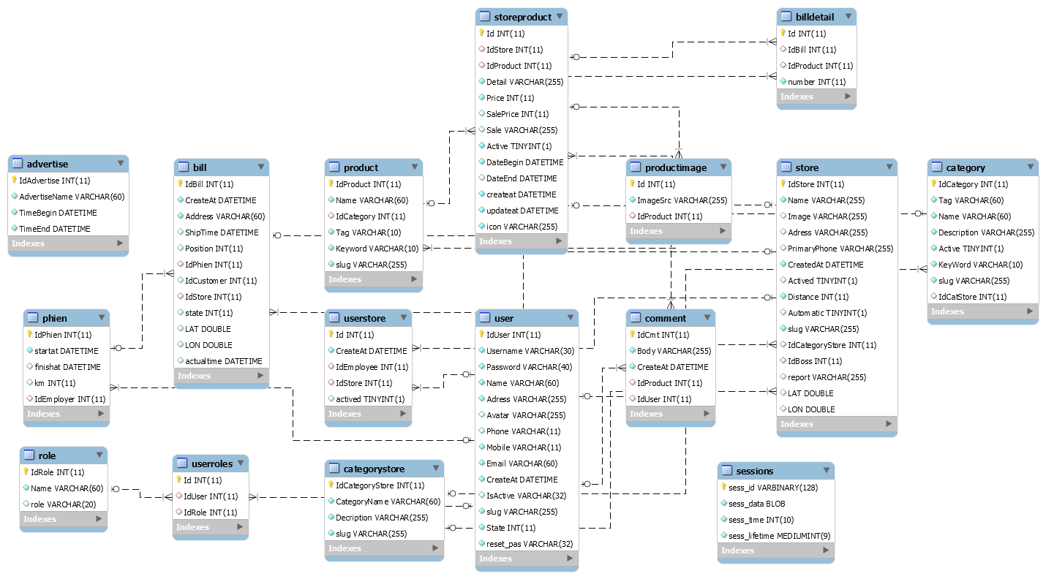

Hình 18: Cơ sở dữ liệu của hệ thống

Cơ sở dữ liệu lưu trữ các thông tin liên quan đến hệ thống bao gồm các bảng:

* **Bảng advertise**: Lưu trữ các thông tin liên quan đến quảng cáo như nội dung quảng cáo, thời gian bắt đầu, thời gian kết thúc.
* **Bảng phiên**: Bảng lưu trữ các thông tin liên quan đến một phiên làm việc của một người giao hàng bao gồm mã người giao hàng, mã phiên, thời gian bắt đầu, thời gian kết thúc và số quãng đường đã đi.
* **Bảng role**: Lưu trữ thông tin liên quan đến quy định vai trò của mỗi người dùng trong hệ thống với các thông tin tên quy tắc và khóa tương ứng.
* **Bảng userroles**: Lưu trữ các thông tin chi tiết về vai trò của mỗi người dùng bao gồm mã người dùng và mã vai trò tương ứng.
* **Bảng bill**: Lưu trữ các thông tin về một đơn hàng bao gồm mã hóa đơn, thời gian tạo, thời gian vận chuyển, địa chỉ, tọa độ, thuộc phiên nào, người giao hàng là ai, trạng thái đơn hàng…
* **Bảng product**: Lưu trữ các thông tin chung về một sản phẩm như mã sản phẩm, tên sản phẩm, loại sản phẩm và một số từ khóa về sản phẩm.
* **Bảng userstore**: Lưu trữ chi tiết cho nhân viên thuộc từng cửa hàng bao gồm mã nhân viên, mã cửa hàng và trạng thái đã được chấp nhận từ chủ cửa hàng.
* **Bảng categorystore**: Lưu trữ các thông tin về thông tin của mỗi loại cửa hàng như tên loại cửa hàng, mô tả và mã loại cửa hàng.
* **Bảng storeproduct**: Chứa các thông tin về từng sản phẩm của mỗi cửa hàng tương ứng như mã cửa hàng, mã sản phẩm, chi tiết sản phẩm, giá bán, giá giảm, ngày nhập, ngày bắt đầu giảm giá…
* **Bảng user**: Bảng lưu trữ các thông tin chi tiết của một người dùng chung bao gồm tên tài khoản, mật khẩu, tên, địa chỉ và số điện thoại.
* **Bảng productimage**: Lưu trữ các ảnh đại diện liên quan đến từng sản phẩm.
* **Bảng comment**: Bảng lưu trữ các thông tin về nội dung phản hồi từ khách hàng gồm mã khách hàng, mã sản phẩm, nội dung phản hồi và thời gian phản hồi.
* **Bảng billdetail**: Lưu trữ thêm thông tin về một hóa đơn bao gồm mã hóa đơn, mã sản phẩm và số sản phẩm này trong hóa đơn.
* **Bảng store**: Lưu trữ các thông tin về cửa hàng như tên cửa hàng, ảnh đại diện, địa chỉ, số điện thoại, được tạo vào ngày nào, đã được chấp nhận từ admin hay chưa…
* **Bảng category**: Lưu trữ các thông tin về loại sản phẩm như tên, mô tả về loại sản phẩm, các từ khóa tìm kiếm…
* **Bảng sessions**: Bảng thiết kế lưu trữ các thông tin về một session được dùng trên ứng dụng web với một số thông tin như thời gian tồn tại của một session, dữ liệu…

2. Triển khai hệ thống – Xây dựng ứng dụng cho khách hàng trên nền tảng di động sử dụng hệ điều hành Android

2.1. Môi trường lập trình

* Máy ảo Java: Java JDK version 7
* IDE: Eclipse Juno
* Android SDK, phiên bản Android SDK 4.4.2 (API 19)
* Android Plugin tích hợp trên Eclipse
* Genymotion phiên bản 2.4.0: Đây là một chương trình cho phép giả lập các thiết bị Android với tốc độ và ổn định cao
* Genymotion Plugin tích hợp trên Eclipse

2.2. Môi trường ứng dụng

* Ứng dụng chạy trên nền tảng Android, nền tảng 2.3 trở lên, yêu cầu có hỗ trợ Internet, GPS.
* Hiện tại ứng dụng đã được cài đặt và chạy tốt trên cả máy ảo Android (Genymotion) và các thiết bị thật như: Máy tính bảng Nexus 7, điện thoại Samsung, v.v...
* Server, web service và cơ sở dữ liệu đã được đưa vào chạy online tại địa chỉ: <http://14.0.30.119/>

2.3. Giao diện ứng dụng

Sau đây là một vài giao diện ứng dụng sau khi triển khai

* Giao diện menu chính

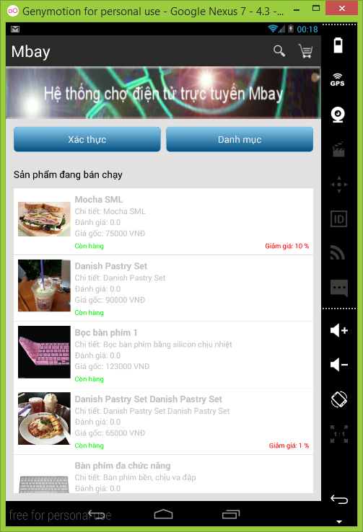

Hình 19: Giao diện menu chính

* Giao diện tìm kiếm

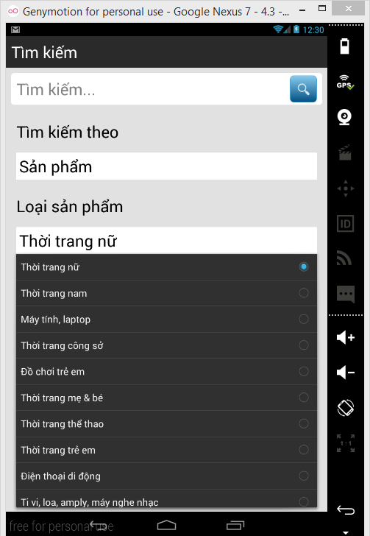

Hình 20: Giao diện tìm kiếm

* Giao diện các danh mục mặt hàng

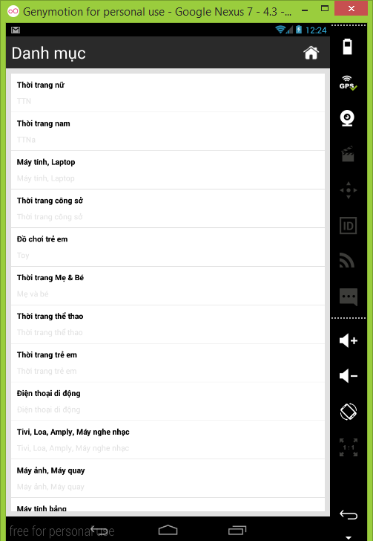

Hình 21: Giao diện danh mục mặt hàng

* Giao diện kết quả tìm kiếm sản phẩm

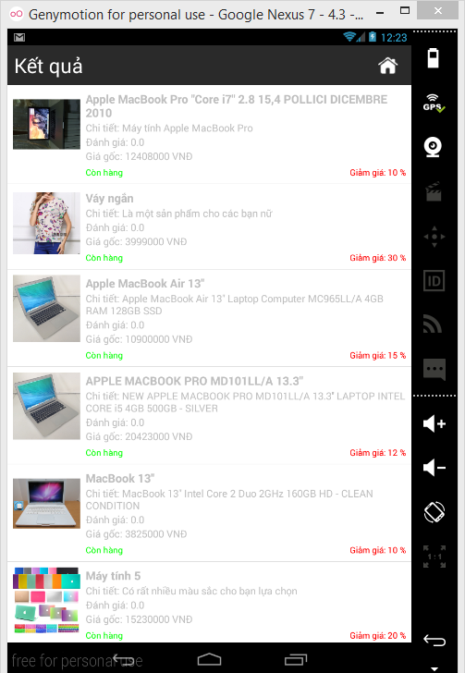

Hình 22: Giao diện kết quả tìm kiếm sản phẩm

* Giao diện kết quả tìm kiếm cửa hàng

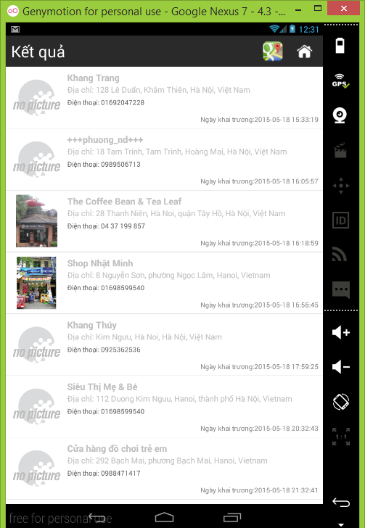

Hình 23: Giao diện kết quả tìm kiếm cửa hàng

* Giao diện hóa đơn

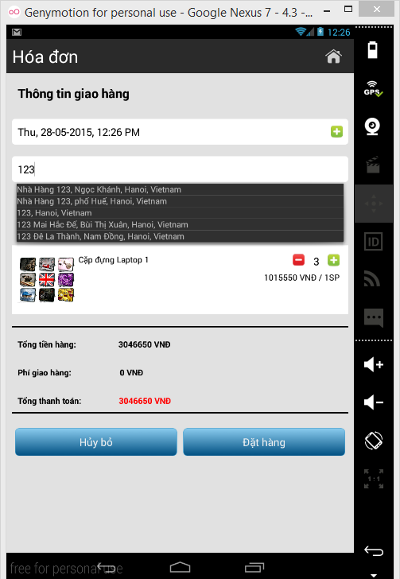

Hình 24: Giao diện hóa đơn

* Giao diện giỏ hàng

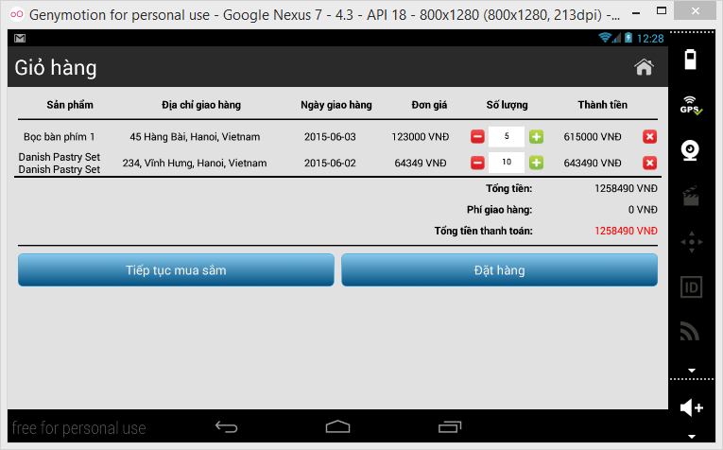

Hình 25: Giao diện giỏ hàng

* Giao diện chi tiết sản phẩm

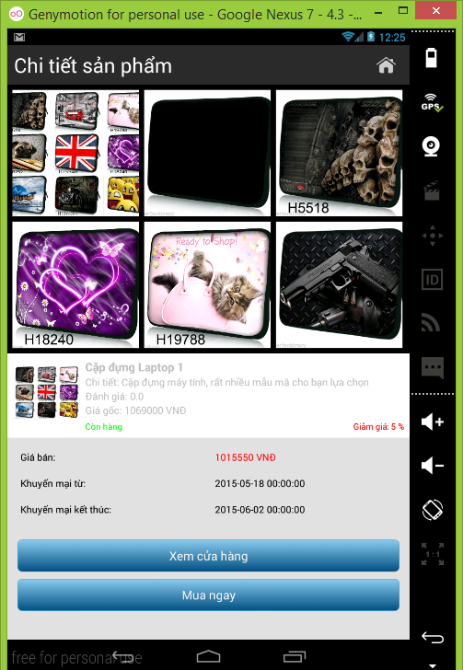

Hình 26: Giao diện chi tiết sản phẩm

* Giao diện bản đồ

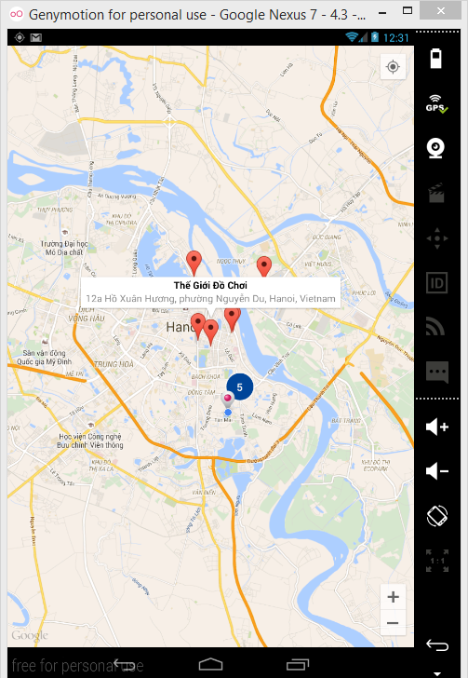

Hình 27: Giao diện bản đồ

* Giao diện xác thực người dùng

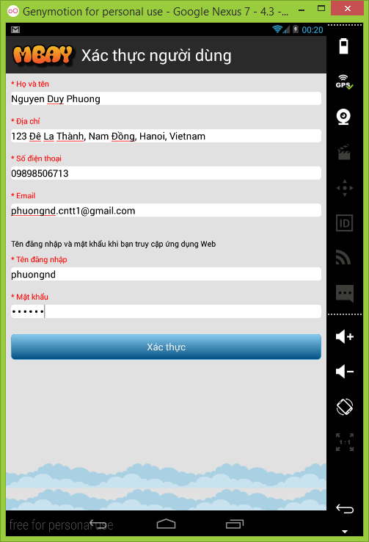

Hình 28: Giao diện xác thực người dùng

2.4. Đánh giá ưu, nhược điểm ứng dụng

*2.4.1. Ưu điểm*

* Ứng dụng cho phép người dùng tìm kiếm và xem thông tin của nhiều cửa hàng, nhiều sản phẩm với thời gian truy xuất rất nhanh.
* Ứng dụng cho phép người dùng xem trực tiếp cửa hàng trên bản đồ
* Ứng dụng cho phép người dùng đánh giá, so sánh các sản phẩm của các cửa hàng khác nhau

*2.4.2. Nhược điểm*

* Giao diện còn chưa đẹp
* Chức năng tìm kiếm khá đơn giản
* Tương tác của người dùng còn ít

2.5. So sánh ứng dụng với các ứng dụng khác

*2.5.1. Ứng dụng Ebay*

* Tìm kiếm sản phẩm theo tên, theo danh mục
* Không có chức năng tìm cửa hàng
* Không có chức năng hiển thị trên bản đồ vị trí địa điểm
* Xem thông tin cụ thể từng sản phẩm
  + Xem thông tin chi tiết
  + Cho phép lưu lại lịch sử
  + Thống kê lượt mua
* Tương tác với các sản phẩm
  + Đặt hàng toàn cầu
  + Thanh toán tiện lợi
  + Đánh giá sản phẩm
  + Bình luận sản phẩm

*2.5.2. Ứng dụng Alibaba*

* Cho phép tìm kiếm theo sản phẩm, cửa hàng
* Cho phép tìm kiếm theo tên, danh mục, tình trạng hàng, …
* Không có tính năng bản đồ
* Xem thông tin cụ thể từng sản phẩm, cửa hàng:
  + Xem thông tin chi tiết
  + Không có thống kê
* Tương tác với sản phẩm
  + Đặt mua sản phẩm
  + Liên lạc với chủ cửa hàng qua email
  + Đánh giá sản phẩm

CHƯƠNG III: KẾT LUẬN

1. Kết quả đạt được

* Phát triển hoàn thiện ứng dụng cho khách hàng chạy trên nền tảng Android
* Cung cấp các hóa đơn làm đầu vào cho thuật toán phân công công việc cho người giao hàng, phục vụ công tác thống kê
* Xây dựng bản đồ trên ứng dụng cho phép người dùng xem các cửa hàng trên bản đồ địa lý cụ thể
* Cho phép khách hàng có thể tìm kiếm và truy xuất thông tin các cửa hàng, sản phẩm nhanh chóng và tiện lợi
* Cho phép khách hàng tương tác với ứng dụng: Đặt mua sản phẩm

Các vấn đề còn tồn đọng:

* Người dùng chưa tương tác nhiều với ứng dụng: Chưa có chức năng bình luận, chấm điểm
* Giao diện ứng dụng chưa chuyên nghiệp
* Chức năng tìm kiếm còn cần cải tiến thêm

2. Định hướng phát triển

* Thay đổi lại giao diện ứng dụng chuyên nghiệp và thân thiện hơn
* Bổ sung thêm cho chức năng Tìm kiếm: Tìm kiếm đa dạng hơn, thông minh hơn
* Bổ sung thêm các tính năng tương tác với ứng dụng: Bình luận, chấm điểm cho sản phẩm, cửa hàng
* Bổ sung thêm tính năng cho map: xem đường đi tới cửa hàng,…
* Đưa sản phẩm lên Google Play Store

TÀI LIỆU THAM KHẢO

1. Mark L. Murphy, “Android Programming Tutorials”, 3rd ed, CommonsWare, 2011.

2. Android, Wikimedia Fooundation Inc, http://vi.wikipedia.org/wiki/Android, last visited May 2015.

3. Dịch vụ Web, Wikimedia Foundation Inc, http://vi.wikipedia.org/wiki/ Dịch_vụ_web, last visited May 2015.

4. Ravi Tamada, Android working with Volley Library, http://www.androidhive.info/2014/05/android-working-with-volley-library-1/, last visited May 2015.

5. Ravi Tamada, Android GPS, Location Manager Tutorial, http://www.androidhive.info/2012/07/android-gps-location-manager-tutorial/, last visited May 2015.

6. Ravi Tamada, Android JSON Parsing Tutorial, http://www.androidhive.info/2012/01/android-json-parsing-tutorial/, last visited May 2015.

7. Ravi Tamada, How to connect Android with PHP, MySQL, http://www.androidhive.info/2012/05/how-to-connect-android-with-php-mysql/, last visited May 2015.

8. Google Developer, https://developers.google.com, last visited May 2015.